1주차 강의

Cryptography 암호학.

Cryptography in History (1)

* Classical cryptography  
  Caesar cipher
* 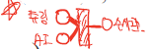World War II  
  Breaking Enigma (German) & Japan’s cipher 일본도 독일과 같은 암호기법을 사용(middle way 문제가 나오는 이유가 나옴)  
  ``The Imitation Game(2014)”, “A Beautiful Mind(2001)”   
  -> 에서 수사관이 맞출 확률이 50라면 AI가 튜링의 지능을 가진다.
* Claude Shannon (1949)  
  “Communication Theory of Secrecy Systems” 중요한 논문을 발표  
   Information theory / entropy / perfect security of one-time pad / …
* John Nash and NSA (1955)  
  Suggest notion of modern cryptography 20 years ahead of time  
  Computational complexity (polynomial time vs. exponential time) 계산복잡도 이론을 통해 암호이론을 설계할 수 있다.  
  Suggest an encryption scheme (rejected)
* Diffie & Hellman (1976)  
  “New directions in cryptography” - pubic key cryptosystem
* 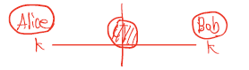Data Encryption Standard (DES) (1977)  
  Symmetric-key cipher
* RSA (1978)   
  Practical public key encryption scheme
* Recent crypto schemes (widely deployed) 대칭 키 암호  
  AES / SHA-256 / RSA / (EC)-{DH, DSA} / … (EC: Ellipeic Curve 타원곡선)
* Post-Quantum Cryptography (PQC) 양자 내성 암호  
  After 10~20 years, quantum algorithm will be used   
  Very recently, active researches are done for PQC

Recent Usage – Secure Channel

* SSL/TLS  
  Secure channel between web server and web browser

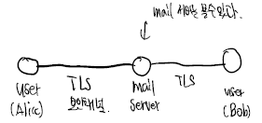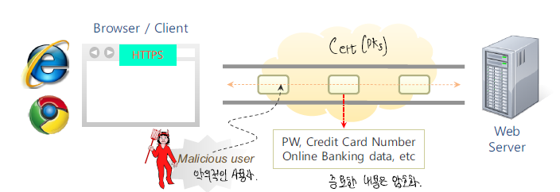  
Server authentication using Cert(PKs)  
User authentication (usually) over established secure channel  
Authenticated encryption protects real payload  
Online banking, credit card payment, email protection,…

* SSH(Secure SHell)  
  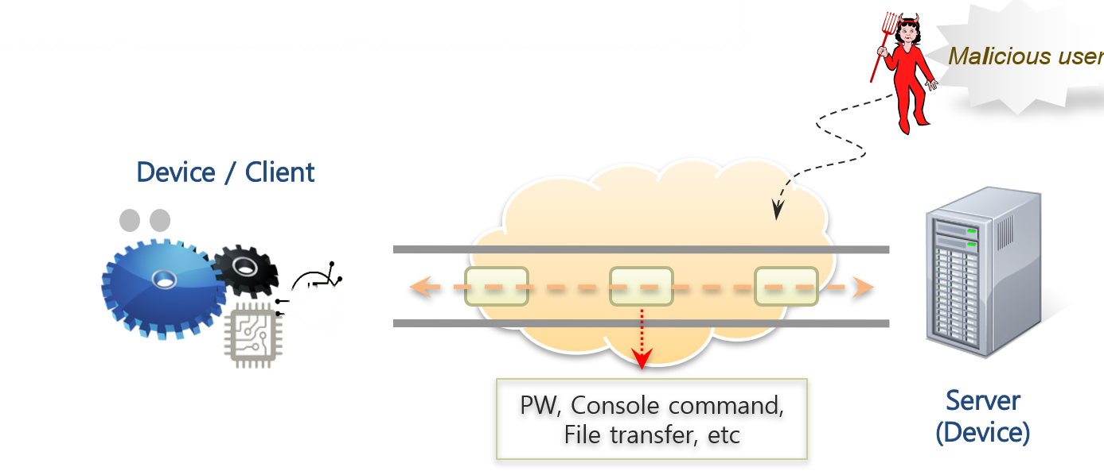host(server)  
   보안채널  
  Server authentication using raw host key (PKs)  
  User authentication over established secure channel  
  Authenticated encryption protects real payload  
  Device(e.g., commercial board, server with Putty) access,…
* IPSec  
  Secure channel between gateway servers  
  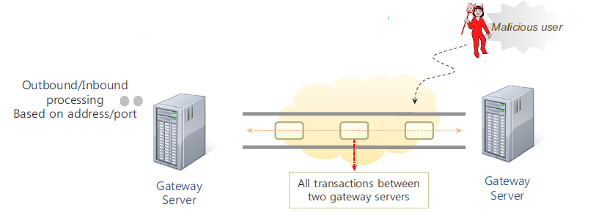
* Mutual authentication using {PSK, Cert(PK), PGP}  
  IKE(Internet Key Exchange) based on Diffie-Hellman  
  Authenticated encryption protects real payload  
  VPN, but too complex to set up IPSec(VPN의 한종류),…  
  가상 사설망(virtual private network)

Recent Usage – SW verification

* Software distribution  
  A SW company wants to distribute a patch program to users  
  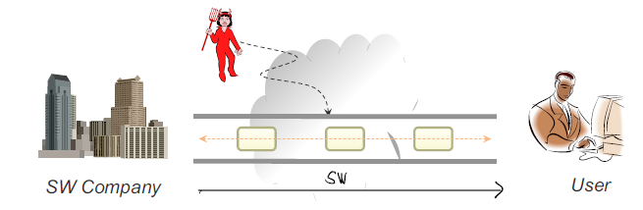  
  A malicious code can be injected into the patch   
  User needs to check if   
  (1) the patch comes from the authentic company and (sender authentic == sender인증)  
  (2) the patch is not changed during transmission (integrity == 위조, 변조 검사)  
  Integrity(무결성) is required by using digital signature(전자서명)

Recent Usage – Email protection

* Using email application with designated email server  
  E.g., {google, naver} mail  
  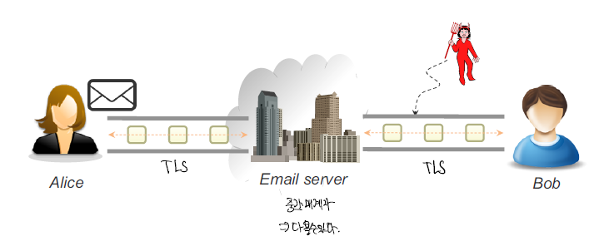  
  Problem: email server can see all contents of emails  
   This problem is the same as in other systems like the above  
   SNS(Social Network Services) like …
* End-to-end email protection  
  Using Cert(PKB) in non-interactive way  
  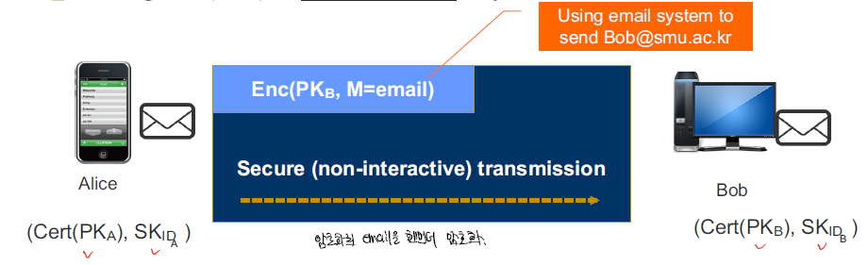  
  Need to exchange (and manage) PK to each user  
  Recent solutions {PGP, S/MIME}, which are two complex to use

Recent Usage – Content protection

* Access control  
  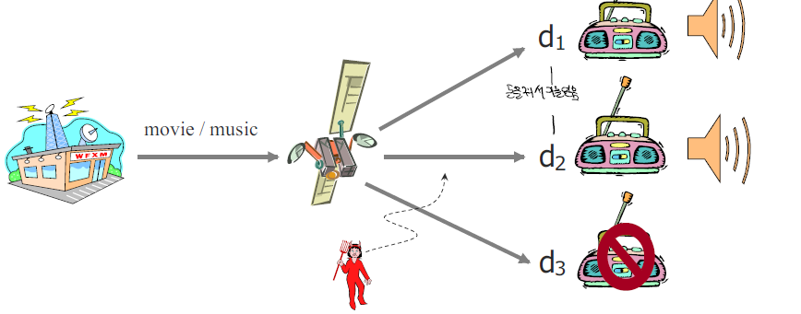  
  Authorized users can have access to program (access control)  
   Revoked users should not have access to program  
  Keep program not available to non-authorized users (confidentiality)

Recent Usage – Access control

* IEEE 802.11 (wireless LAN security)  
  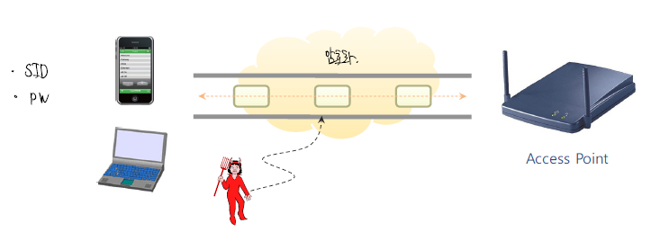  
  SSID/PW authentication (access control)  
  WEP(X)/WAP/WAP2 are used for data protection  
  WEP has weakness

Recent Usage – Payment

* Credit card payment  
  Simple payment methods   
   Amazon, PayPal / Samsung pay, Apple pay, Kakao pay, …  
  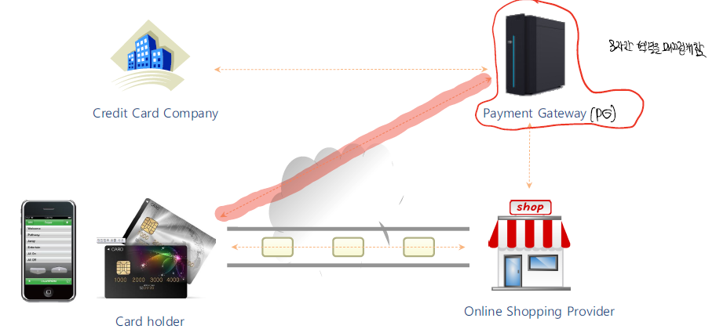

Crypto Core

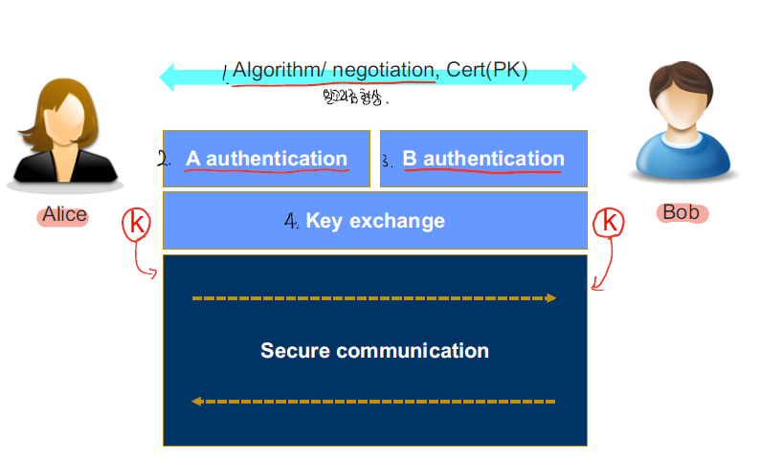

Cryptographic Primitives

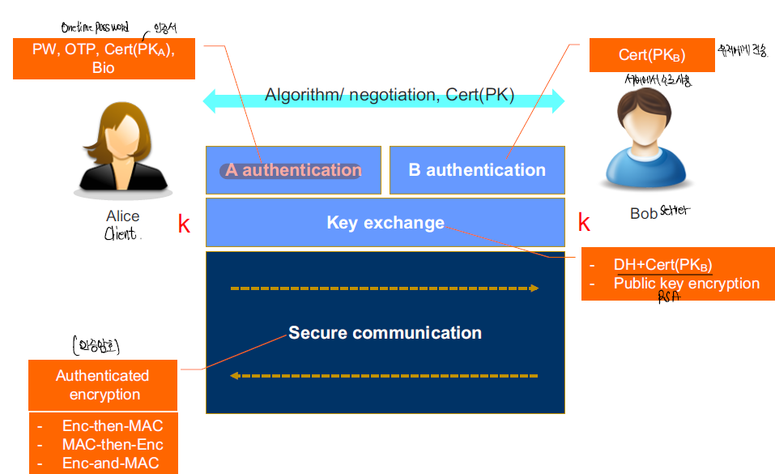

OS/System Security (beyond)

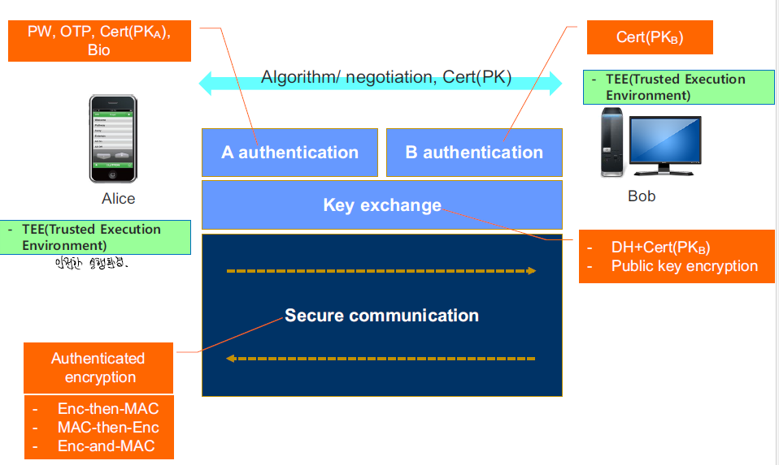

Security Services

* Confidentiality(비밀성 OR 기밀성)
* Integrity(무결성)
* Authentication(인증)
* Non-repudiation(부인방지)
* Access control (or availability)(가용성)

2주차부터 중요한 내용 이외에는 모두 필기를 통해 확인하길 바람.

2주차 강의- Classical Symmetric-key Ciphers(고전암호{대칭키 암호})

Symmetric-Key Encryption

3가지의 알고리즘이 있다.

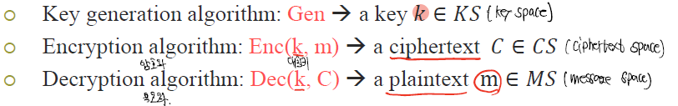

대칭키 및 이하의 암호를 볼 때 중요하게 보는 설계원리가 있다.

Kerchhoffs’s Principle

* Clear to share the key secretly and keep it secret (key 값은 숨기고 알고리즘은 open해 검증)
* Should the Enc and Dec algorithms be kept secret, too? (open)
* Kerchhoffs’s opinion  
  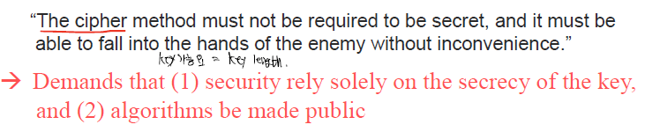

Source code를 즉 긴 코드를 안전하게 저장하는 것보다 짧은 key를 저장하는 것이 효율적이다.

알고리즘을 설정되면 오랜 시간 사용 X -> 알고리즘을 변경하는 것보다 key를 변경하는 것이 효율적이다.

역공학 기법으로 인해 알고리즘을 숨겨도 찾는다.

Open 해서 알고리즘을 입증 받아 사용하는 것이 옳다.

고전 암호들의 예시들.

1. Caesar(shift) cipher  
   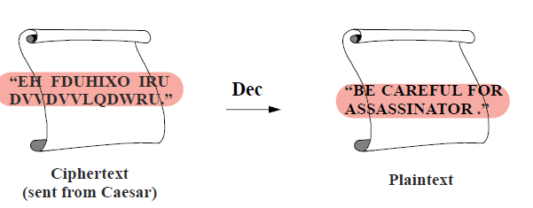  
   key 값을 알면 문장을 알 수 있다.  
   ex) a + 3 => D 이러한 과정을 통해 암호문을 복호화.  
   Plaintext and ciphertext in Z26 => 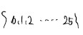  
   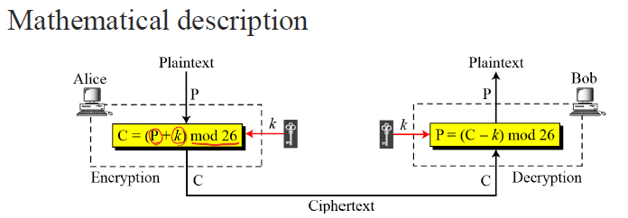  
   What is the problem?   
   1. a key ∈ 0, 1, … , 25 = 𝑍26; brute-force attack or exhaustive search !!   
   key space가 너무 작다. 26가지 경우를 shift하면 구할 수 있다.  
   2. Need the **sufficient key space principle  
   얻을 수 있는 교훈. ||KS||가 커야 한다.**
2. Mono-alphabetic Substitution Cipher  
   평문이 있으면 암호문을 one to one mapping한다.(임의의 순서로) 암호문에서 띄어쓰기는 제거한다.  
   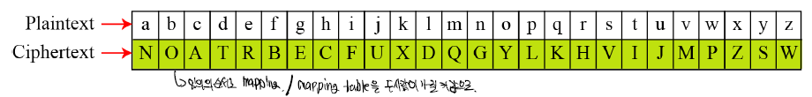  
   Security  
    |KS| = 26! =26·25·24···2·1 (approximately 288)  
    Easy to break this scheme even if |KS| is very large. Why?  
    또 하나의 교훈을 얻을 수 있다. -> 영어 평문의 문장을 보면 문장에서 문자의 빈도수가 보인다. 이를 통하면 쉽게 복호화가 가능하다.  
    == 이러한 평문의 문자열이 그대로 암호문에 전의가 되어 암호문의 문자열에서 평문의 문자열의 정보를 역으로 알 수 있다.  
   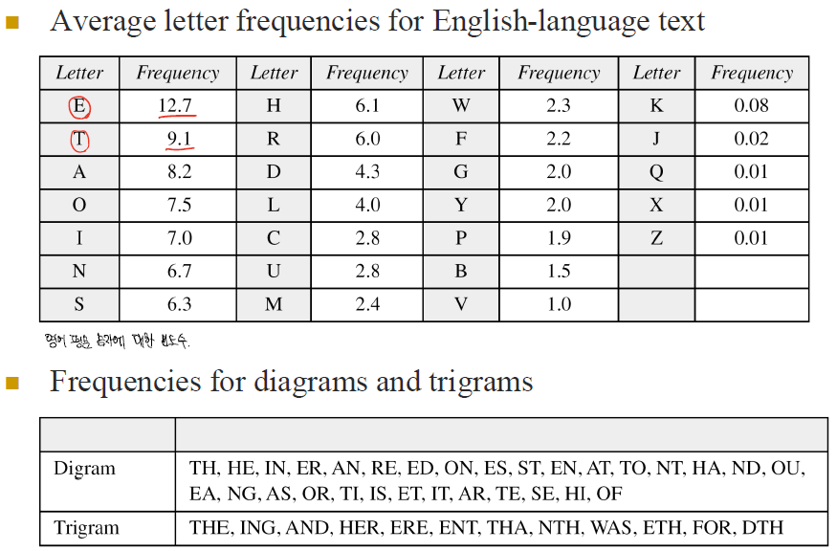  
   **중요한점은 평문의 Mono-alphabetic Cipher가 깨지는 중요한 이유는 평문의 빈도분석, 평문에 대한 확률적인 분석이 정보량이 그대로 암호문에 전달된다.**  
   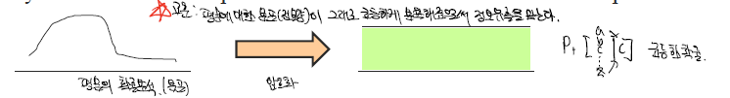 **평문의 확률 분석이 암호화를 했을 경우 암호문의 확률이 균등하게 나와야 한다.**
3. 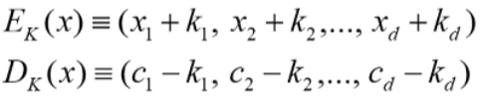Vigenère(poly-alphabetic shift) Cipher  
   앞에서의 Mono-alphabetic Cipher가 암호문에서도 평문의 빈도분석이 그대로 나온다는 점을 보완하기 위해 다음과 같이한다.  
   How it works:   
   Key = (k1, k2, …, kd) (repeated as many times as needed)  
   해당과정을 d bit만큼 Caesar(shift) cipher  
     
   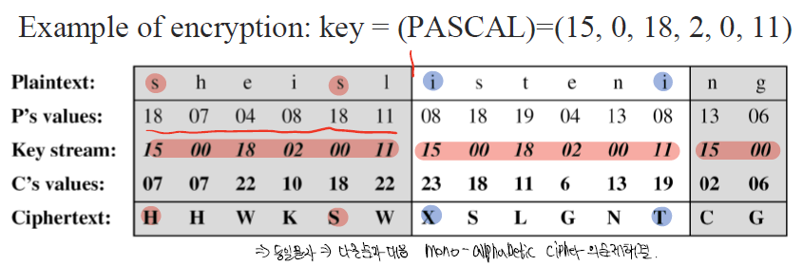  
   key size = 26*26*26 == 26d이다 => 충분한 key size.  
   평문의 빈도 분석이 암호문으로 들어오냐? => 같은 문자가 다른 값을 가진다.  
   이를 깨는 방법.  
   **Step 1** Find the length of the key  
   Kasiski test: Search for repeated segments, of at least 3 characters, in the ciphertext   
   Find the distance 𝑑 between two of segments   
   Using more segments, find 𝑑1, 𝑑2, … , 𝑑n  
   Key length(d = key의 주지) could be one of the factors of gcd(𝑑1, 𝑑2, … , 𝑑n동일한 문자열이 반복되는 거리를 센다. 3개정도 반복되는 문자의 거리를 제서 이의 GCD를 구하면 이 GCD의 약수 중의 하나가 key length임을 알 수 있다.  
   **Step 2** (if the key length 𝑚 is found)   
   Divide the ciphertext into 𝑚 pieces   
   Apply the frequency analysis to each piece used in mono-alphabetic substitution cipher  
   같은 key의 주기를 가지는 문장을 나열하고 같은 자리에 있는 것을 모아 분석하는 것은 mono-alphabetic substitution cipher의 분석과 동일하다.

Important Lessons

* 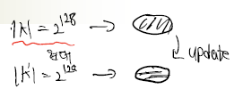Sufficient key space principle key space가 커야한다.  
  |KS| vs. |Ciphertext| required for analysis  
   |Key Space| : Caesar < Mono-alphabetic sub. < Vigenere key size가 커지면 암호문을 분석하는 크기 역시 증가함을 볼 수 있다.  
   |Ciphertext| : Caesar < Mono-alphabetic sub. < Vigenere key가 증가함에 따라 분석해야 하는 암호문도 증가.
* Designing secure ciphers is a hard task   
  All historical ciphers can be completely broken   
  Even far more complex schemes, such as the German *Enigma*

**Attack Scenarios (COA, KPA, CPA, CCA)**고전암호가 언제 안전한가에 대한 공격시나리오로 보기.

1. COA  
   Just observe 𝐶𝑖 ) and aim to determine the underlying 𝑚 corresponding to some target ciphertext == 공격자가 흘러가는 암호문을 관찰하다가 무언가 target이 되는 암호문이 들어왔을 때 그 정보를 얻을 수 있나?  
   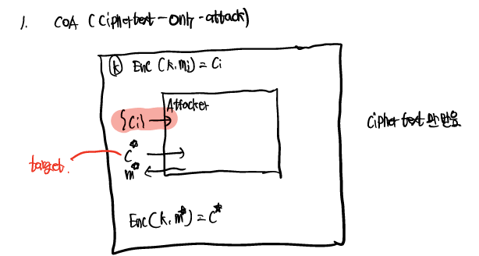
2. KPA  
   Learn {mi, Ci}under the same key and aim to determine the 𝑚 corresponding to some target ciphertext == 공격자가 암호문과 대응하는 평문을 알 수 있다.  
   이것이 주어졌을 때 단지 모르는 것은 key값이다. Mi, Ci가 노출되었을 때 target 암호문이 들어왔을 때 그에 대응하는 평문을 얻을 수 있냐?  
   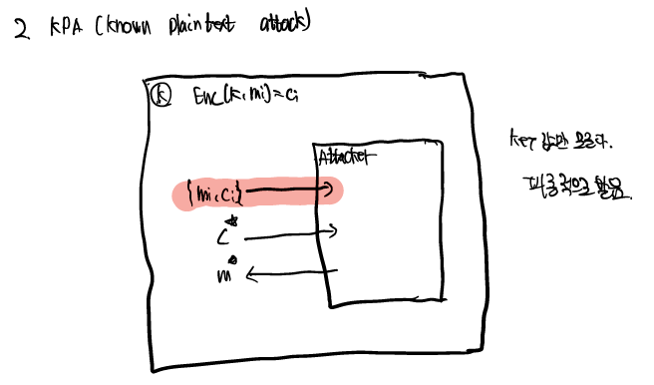
3. CPA  
   Have the ability to obtain 𝐶𝑖 of plaintexts {𝑚𝑖} of its choice   
   Aim to determine the 𝑚 corresponding to some target ciphertext  
   KPA는 공격자가 피동적으로 받지만 이는 공격자가 원하는 평문을 선택해 이를 key를 가진 사람에게 암호화하게 한다.  
   공격자가 원하는 message를 주입하고 이에 대한 암호문을 얻을 수 있다.  
   KPA를 포괄한 공격자  
   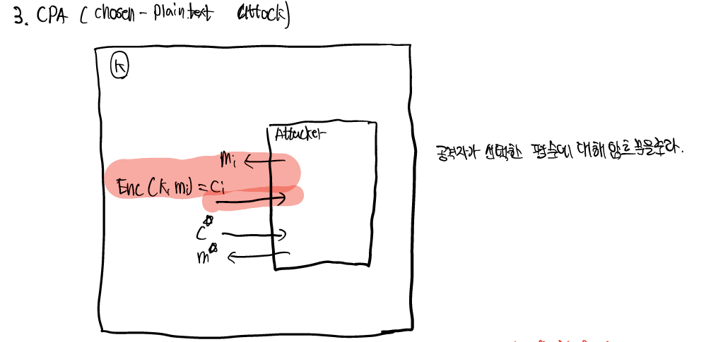
4. CCA  
   Have the ability to obtain 𝑚𝑖 of ciphertexts {𝐶𝑖} of its choice   
   Aim to determine the 𝑚 corresponding to some target ciphertext  
   가장 강력한 공격자. 두가지이다.  
   1. CPA, 평문을 선택해 그에 대응하는 암호문을 얻는 것.  
   2. 본인이 암호문을 주입하고 이에 대응하는 평문을 구할 수 있다.  
   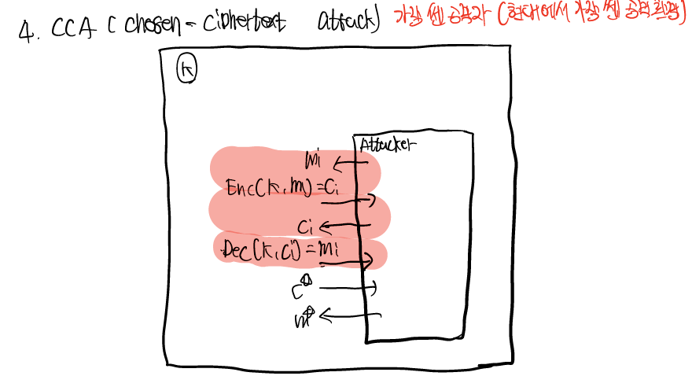

Security & Efficiency

* 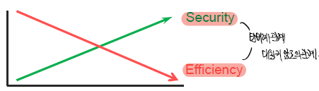Attack hardness: COA < KPA < CPA < **CCA**  
  현재는 CCA에 안전한 암호를 사용.
* 안전성이 강화될수록 효율성은 반비례한다.

Two Approaches to Modern Cryptography (암호기법 설계원리)

* Cryptanalysis-driven design  
  Problem   
  proposed solution ->bug -> revised solution -> … -> Implement -> Bug -> …   
  설계하고자 하는 암호기법을 최소단위로 설계 -> 이를 분석한다(attack) ->깨지면 다시 보완 -> 다시 attack -> 보완 || 이작업을 반복.  
  Symmetric-key encryption, MAC(Message Authentication Code), hash function, …  
  이들은 기본 최소단위 function들을 어쩔 수 없이 암호분석 관점에서 설계하고 분석하고 보완하는 과정을 거친 다음에 하나의 완성품을 내놓는다. (최소단위).  
  아직까지 효율적으로 설계하기 위해서는 어쩔 수 없다.  
  문제점: 기상천외한 새로운 attack 방법이 나오면 깨진다.
* Provable-security approach 증명했다. (공격모델을 설정하고 공격자를 가정해 안전함을 증명)  
  Problem -> Definition -> Scheme -> **Reduction(증명)** -> Implement -> Done  
  Based on a complexity assumption   
   Infeasible to solve it in polynomial-time   
   {Diffie-Hellman, RSA, Discrete logarithm} problem …   
  Public-key encryption, digital signature, key agreement, authentication,

Basic Principle of Provable Security

* To solve any cryptographic problem  
  P1 - the formulation of a precise definition of security (i.e., attack model) attacker를 가정한다.  
  P2 - when the security relies on a complexity assumption, this assumption must be precisely stated 증명하기 위한 대상의 complexity assumption을 생성한다.  
  안전하다고 간주되는 안전성 가정을 생성.  
  P3 - the security should be proven rigorously under the definition of (P1) and the assumption of (P2)
* Security proof in provable security  
  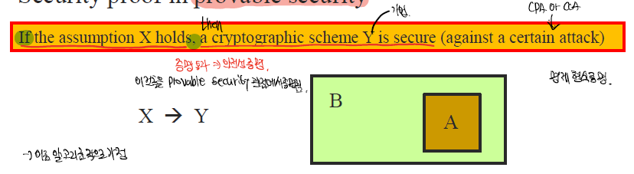  
  수학적 명제처럼 증명.

3주차 강의-Stream Cipher  
메시지를 암호화하는 key bit stream이 stream처럼 보인다.

Bit-oriented Cipher

* Character-oriented cipher   
  Classical symmetric-key cipher   
  Information is only in text type
* Bit-oriented cipher 현재는bit 단위로 연산해 암호화를 진행  
  Modern symmetric-key cipher  
  Information consists of various types of texts, numbers, graphics, audio, and video data   
  데이터들을 bit stream으로 표현하면 암호화, 복호화가 가능.  
  Need *encoding* method to convert those data into bits (01100···)   
  ex) ASCII code

XOR Property

* XOR operation in computer  
  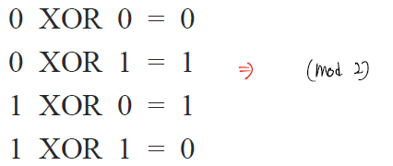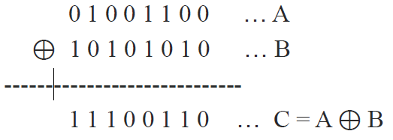
* Cancelation (or masking) effect of XOR  
  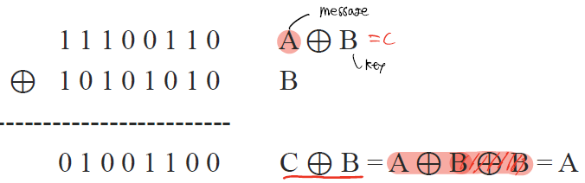같은 것을 XOR하면은 0이되는 성질을 이용해서 원하는 값을 쉽게 구할 수 있다.
* 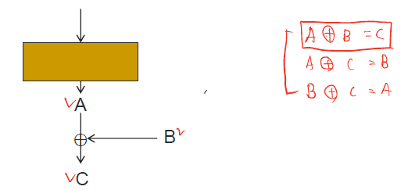XOR operation in algorithm

이러한 작업들이 가능 하려면 중요한 성질이 있어야한다.

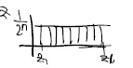**Thm**: Y: a variable over {0,1}n 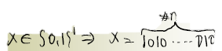, X: an independently uniformly random(복원추출, 어떤 것과 연관X) variable on {0,1}n  
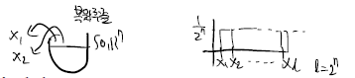임의 추출한 X의 분포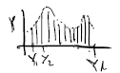(평문에 따른 분포)  
Then Z := Y⨁X is uniform variable on {0,1}n

평문에 대한 분포 Y는 다 사라지고 정말 아무런 정보가 없는 uniform한 분포로 바뀐다. => Y의 정보를 숨긴다.

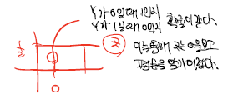**Proof: (for n = 1)**Pr[ Z=0 ] = Pr[ (x,y) = (0,0) or (x,y) = (1,1) ] = Pr[ (x,y) = (0,0) ] + Pr[ (x,y) = (1,1) ] (두사건은 배반)  
= $\frac{P0}{2}$ + $\frac{P1}{2}$ = $\frac{1}{2}$

Pr[ Z=1 ] = Pr[ (x,y) = (1,0) or (x,y) = (0,1) ] = Pr[ (x,y) = (1,0) ] + Pr[ (x,y) = (0,1) ] (두사건은 배반)  
= $\frac{P0}{2}$ + $\frac{P1}{2}$ = $\frac{1}{2}$

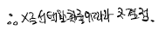-> Y가 아무리 유의미한 분포를 가져도 X라는 uniformly random 한 것을 선택해 XOR을 하면 Z는 정보가 사라진다.

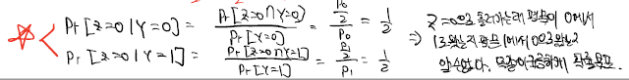

One-Time Pad (Vernam’s Cipher)

* Vernam presented the one-time pad in 1917   
  *MS*, *KS*, *CS* are all {0, 1}n   
  Gen (1n) → a *random* string **k** in KS *(with uniform distribution)*   
  Enc (k, m) → c = k ⊕ m 􀁻 Dec (k, c) → m = k ⊕ c.
* Encryption of m=midnight  
  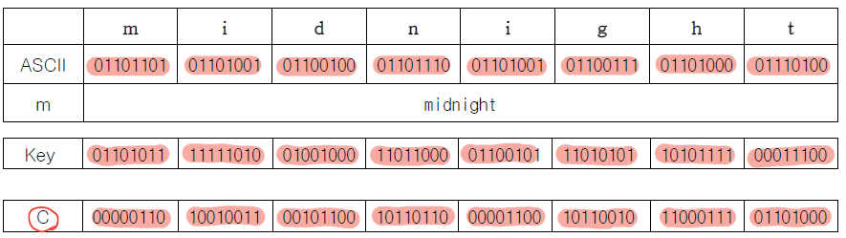
* Decryption of the ciphertext  
  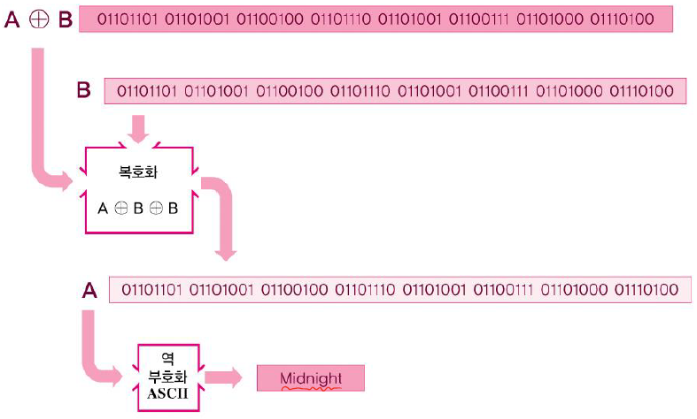  
  key를 모르니 가능한 key space에 모든 것을 XOR한다.  
  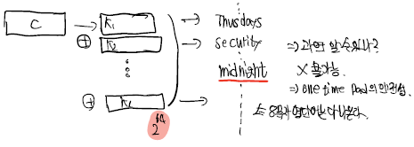  
  이를 보고 단어의 모음에서 원래 말하고자 하는 바를 모른다.
* 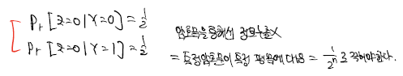One-time pad is ***perfectly secure***이는 직관적으로 그 누구도 풀 수 없다. (unbounded computational power를 가진 공격자로 가정해도 암호문을 통해 평문을 알 수 없다. {COA}는 불가능하다)  
  이것이 왜 Perfectly Secure?  
  For a randomly chosen key with uniform distribution, we have   
  Pr[C = c | m = m0 ] = = Pr[C = c | m = m1 ]  
  == 암호문이 흘러가는 데 이것이 m0에서 올 확률은 이다. 동일하게 m1에서 올 확률도 동일하다.  
  암호문에 대해서 정보 누출이 없다.
* Drawbacks of one-time pad (문제점이 있다).  
  The key is required to be as long as the message **( |k|=|m|=|c| )** Key의 bit열이 메시지만큼 길다. 메시지를 주고 받을 때 먼저 key를 공유해야 한다.   
  Only secure if used once with the same key   
   Why? (Two time Pad)  
   Using the same key k, **c1 = m1 ⊕ k** and **c2 = m2 ⊕ k**   
   Then, an adversary has that c1 ⊕ c2 = (m1 ⊕ k) ⊕ (m2 ⊕ k) **= m1 ⊕ m2** Enough redundancy in English and ASCII encoding that:   
   m1 ⊕ m2 → m1 , m2 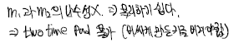  
  Key distribution & **key sync**.도 중요하다. 안전하나 현실에서 사용하기 힘들다.

Stream Cipher

* Idea of stream cipher   
  Inspired by one-time pad  
  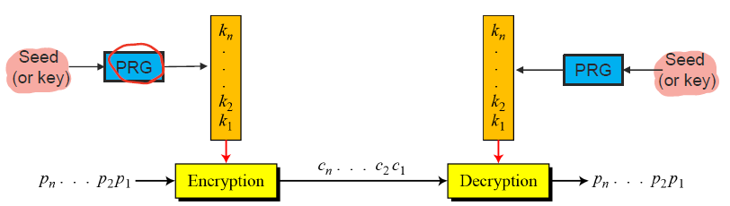  
  key와 비슷한 Seed를 사용한다. 이들은 공유되어 있다.  
  Key stream is generated by using a pseudorandom generator (PRG) (유사한 true random)  
  PRG(short key=seed) → long key stream   
  Encryption is simply XORed with PRG(k) ⊕ m (very fast)   
  Need the **short key(Seed)** shared in advance   
  **Security depends on how good key streams look ‘random’**

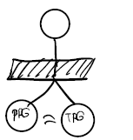Security of PRGs

* Indistinguishability between PRG and TRG streams   
    
  PRG – Pseudo-Random Generator (짜여진 각본)  
    
  TRG – True Random Generator (진짜 random)

Stream Cipher Modes of Operation 2가지 방법.

* Synchronized mode  
  Encryption is done by C = PRG(k) ⊕ m   
  For multiple messages  
  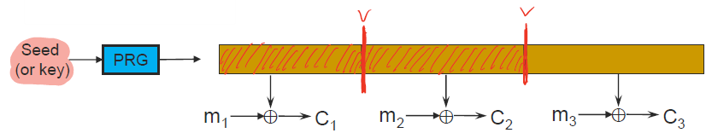  
  Need to maintain synchronized state 어디까지 썼는지 synch를 맞춰야 한다.
* Unsynchronized mode (stateless way)  
  Encryption is done by C = PRG(k, IV) ⊕ m for initialization vector   
  For multiple messages  
  key값과 IV를 집어넣는다. IV는 두사람이 약속하면 된다.   
  state정보를 간직하지 않아도 되기에 편하다.  
  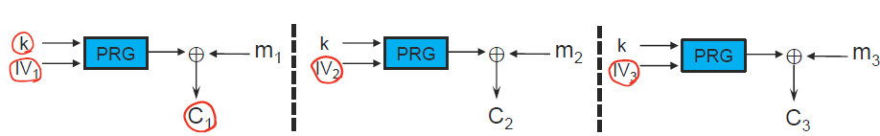

Several Approaches to PRGs PRG를 만드는 방법 3가지.

* LFSR-based
* Dedicated to stream cipher  
  ex) RC4, and Salsa, Trivium, and others (from sStream project in Europe)
* Block cipher-based (더 분석되고 안전한 block cipher를 가지고 더 성능이 바른 stream cipher를 흉내내 사용할 수 있다는 점이 있어 이를 사용한다.)  
  ex) CTR, OFB mode

Feedback Shift Register (FSK)

Seed = (bm-1, …, b1, b0) as a secret key

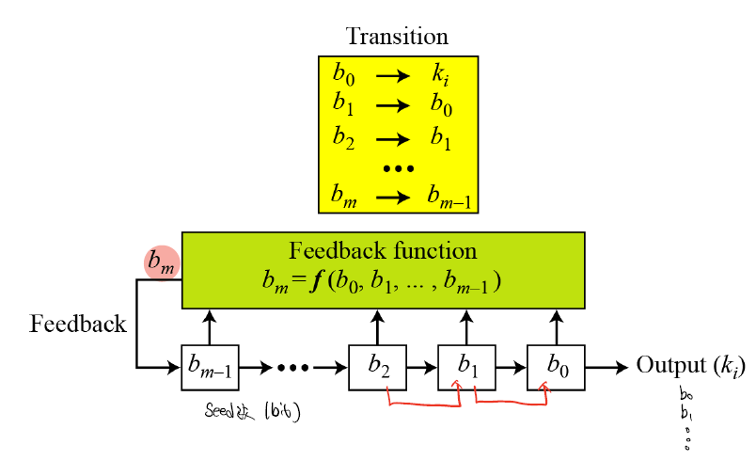

LFSR for PRG feedback function을 간단한 것을 사용한다.

* Linear Feedback Shift Register (LFSR)   
  Seed = (bm-1, …, b1, b0)   
  bm = cm-1bm-1 ⊕ ··· ⊕ c2b2 ⊕ c1b1 ⊕ c0b0 (feedback function)  
  Example of LFSR where b4=b1 ⊕ b0 if the seed = (0001)2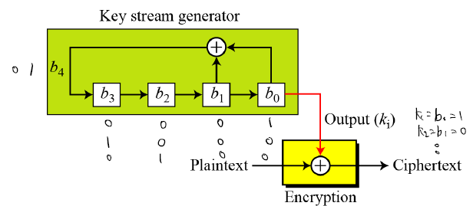맨처음은 seed 값이 나온다.
* Outputs of LFSR  
  The key stream is  
    
   Which looks like a random sequence   
   But it is a repetition of 15 bits  
  The key stream from a LFSR with m-bit seed is repeated after N bits  
   Key stream less than N bits acts as a pseudorandom sequence   
   Maximum period N = 2m -1(why?)  
  이유는 seed자리에 들어가는 동일 bit stream이 나타나는 순간 (seed자리에 동일한 것이 위치하냐) 그 뒤부터는 동일한 bit stream이 나올 수 밖에 없는 구조이다.  
  즉 2m -1을 통과하면 같은 것이 나온다. (seed가 나올 확률에서 - 1 (0000’’)).

A5/1 using LFSRs  
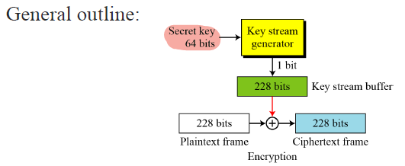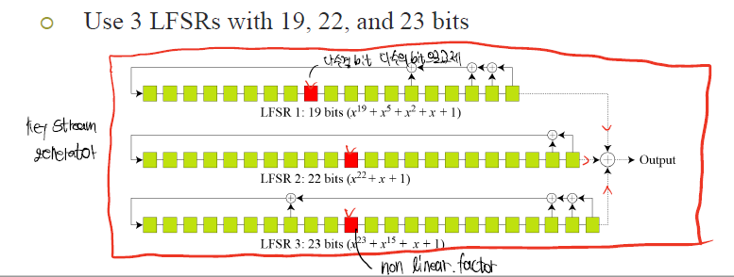

LFSR을 통해 설계할 때 핵심적인 내용: Not linear 한 것, linear한 것은 거의 다 분석이 되므로 중간에 not linear한 것을 끼워 넣는다.  
not linear factor를 추가해 설계하는 것이 원리이다.

Old Example(hardware): CSS (우선 Seed size가 작다)

* CSS (Content Scrambling System): seed = 5 bytes = 40 bits  
  즉 240의 key bit string을 전수조사하면 된다.
* 2개의 LFSR을 구성  
  1. 2 byte를 집어넣어 17bit 만들고 2. 3 byte를 집어넣어서 25bit를 만들었다.  
  나온 2개에서 8bit끼리를 더해 mod 256을 취한다. -> 즉 8bit를 만들어  
  그 8bit를 내보내서 byte 단위로 영화나 다른 content를 암호화.  
  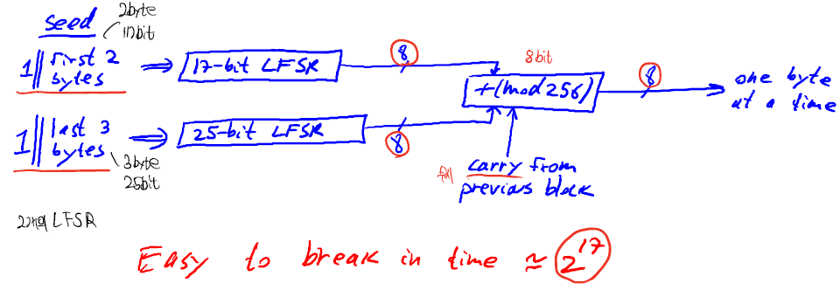  
  즉 secure 하다면 240을 시도하면 key가 나온다.

Cryptanalysis of CSS 시험에 나온다.  
여기서 가정이 필요하다. (암호화된 영화라고 가정하면 앞에 영화마다 prefix 부분은 유사하다.)

1. 암호화된 영화에 prefix 부분(즉 평문을 알았기에) XOR하면 CSS prefix(CSS의 key stream을 알 수 있다(20byte).)
2. 17-bit LFSR에 가능한 모든 key를 전수조사한다.  
   즉 217승이 된다. -> 17bit LFSR에 들어갈 key 값들을 전수조사.
3. 20 byte output은 이미 미리 구했다. (20개의 8bit들이 있다.).
4. 17-bit에서 나온 ke들에 대한 20 byte를 구해 놓는다.
5. 그리고 미리 구한 영화의 prefix부분과 각 구한 것을 더하여 나왔기에 빼 준다면 25-bit LFSR에서 나온 것으로 추정되는 값이 나온다.  
   이작업을 계속한다.
6. LFSR의 특징 중하나가 key stream이 나왔을 때 가장 첫번째로 나온 25bit는 seed 값이 나온다.
7. 나온 seed값을 LFSR에 집어넣어 확인하여 맞으면 ok 아니면 다음 것을 도전한다.  
   **Consistency check**  
   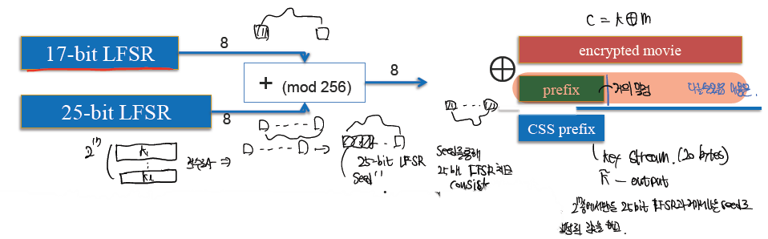

RC4(software)

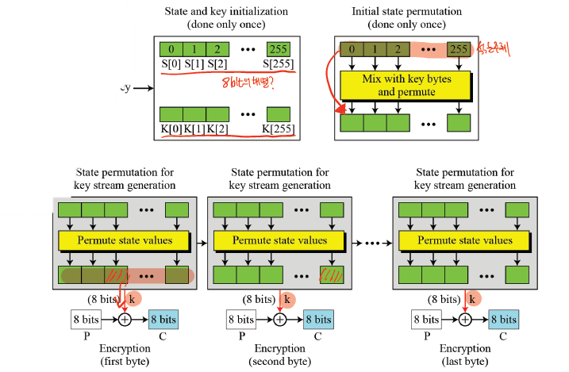  
0부터 255까지 8bit 256개를 준비한다.  
그 다음 keystream을 집어넣는다.  
그 다음 Mix하고 permute를 해서 섞어주는 수학적인 일을 하고 key 값이 재배열 X.  
섞어준 것 하나를 가지고 output.

* Algorithm 가볍게 보기.  
  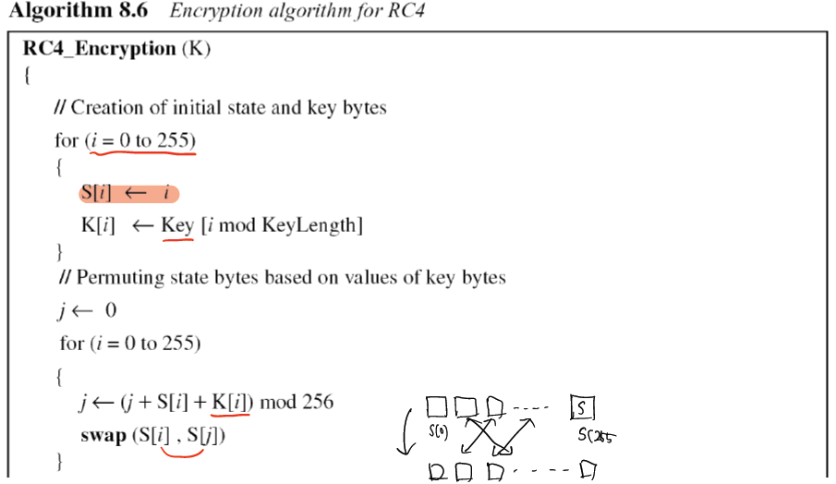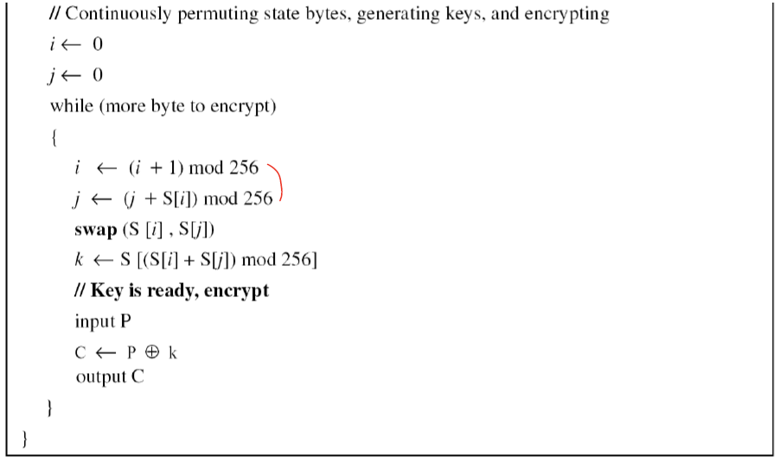
* Cryptanalysis of RC4  
  seed 값은 128bit로 사용  
  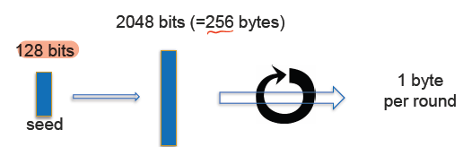  
  이들이 randomly-looking이냐 == random하게 잘 보이는 것처럼 보였냐? OK.
* Weaknesses:   
  1. Bias in initial output: Pr[ 2nd byte = 0 ] = 2/256 (2번째 byte가 0일 확률이 진짜 random과 차이가 있다.)  
  2. Prob. of (0,0) is 1/2562 + 1/2563 (이역시도 동일하게 추가로 더 붙었다.)  
  3. Related key attacks

Real Example of Stream Cipher

* 이역시도 stream cipher와 동일하게 two time pad문제를 제거해야한다.  
  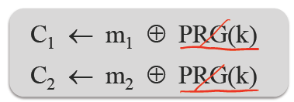  
  Eavesdropper does: C1 ⊕ C2 → m1 ⊕ m2 → m1 , m2
* Ex1) MS-PPTP  
  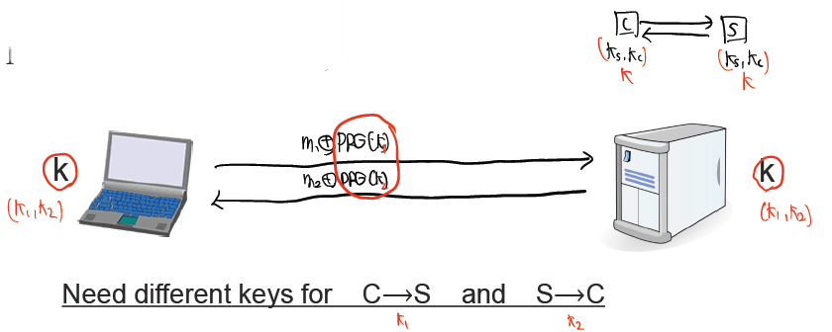  
  송신용 key와 수신용 key를 공유해 사용한다.
* Ex2)eStream Project  
  연관키 공격 WEP  
  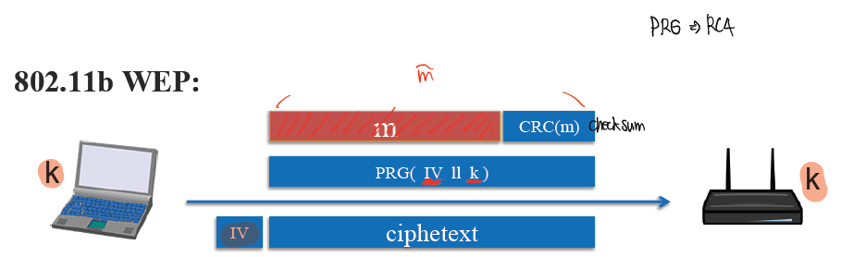  
  Length of IV: 24 bits   
  Repeated IV after 224 ≈ 16M frames 이 경우를 넘으면 중복되는 IV가 생긴다.  
  🡪 two time pad문제가 발생.  
  On some 802.11 cards: IV resets to 0 after power cycle   
   Key for frame #1: (1||K)  
   Key for frame #2: (2||K)   
  🡪 이를 통해 key값은 모르나 앞에 살짝 다른 부분만 사용-> 연관 key공격 가능.

eStream Project는 unsynchronized mode이다.  
Salsa20, Trivium은 LFSR-based이다.

Modern Stream Ciphers: eStream

* 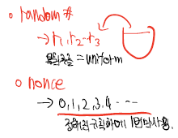Unsynchronized mode (stateless way)  
  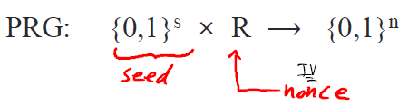  
  Nonce: 한번 쓰는 random == 한번 쓰는 숫자, random이 아니어도 괜찮다. **한 번만 쓰면 된다.**
* E(k, m ; r(nonce)) = m ⊕ PRG(k ; r)
* The pair (k,r) is never used more than once 두번 쓰면 two time pad문제 발생.
* What is the advantage of using nonce?  
  정해진 규칙하에서 두사람이 0부터 시작하자고 약속만 정확하게 하면 굳이 비싼 난수 발생기를 통해 숫자를 얻지 않아도 된다.
* 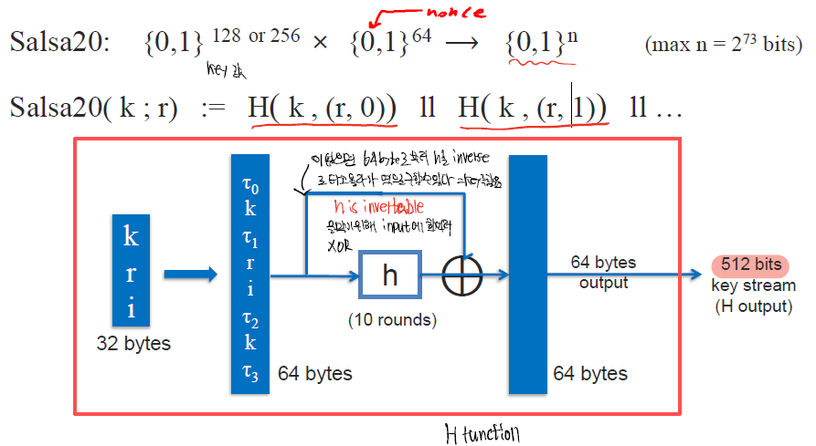eStream: Salsa20 (SW or HW)  
    
  h가 invertible하기에 invertible하지 않도록 512bit를 가지고 한 번 더 XOR하는 것이 없다면 64byte에서 역으로 타고 올라가 이를 구할 수 있다.  
  이것이 있다면 keystream을 구해도 역으로 갈 수가 없다. Input을 모르기에  
    
  h: invertible function. designed to be fast on x86

4주차 강의 -Block cipher: DES and AES

Pseudo-Random Function(PRF) 짜여진 각본대로 random 비슷하게 나오는 fuction

* 수학적 표현An efficient, keyed function as 𝐹 ∶ {0,1}𝑘 × {0,1}𝑚 → {0,1}𝑛실제로는 input과 output의 length가 같다.  
  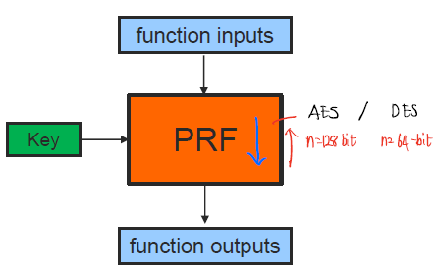  
  Function inversion (FK -1) is not considered  
  Randomness check tests for PRF
* 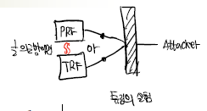Security of PRFs  
  TRF – True Random Function  
  Security depends on how good PRF outputs look random  
  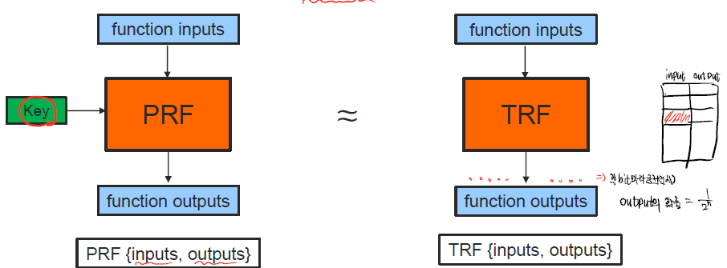  
  TRF에서 input과 output이 나올 확률은 관련이 없다.  
  output은 $\frac{1}{2^{n}}$ == 정보가 없다 무작위로 뽑았다.

Pseudo-Random Permutation(PRP)

* 수학적이 표현 An efficient, keyed permutation(one to one mapping) as 𝐹 ∶ {0,1}𝑘 × {0,1}𝑛 → {0,1}𝑛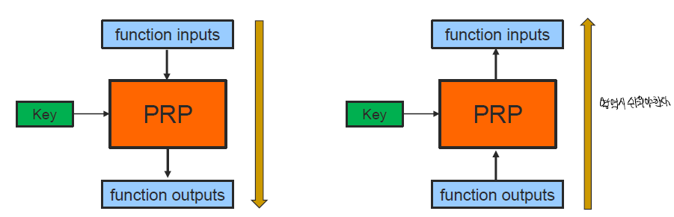  
  Function inversion (FK -1) is also efficiently computable
* Security of PRPs  
  TRP – True Random Permutation   
  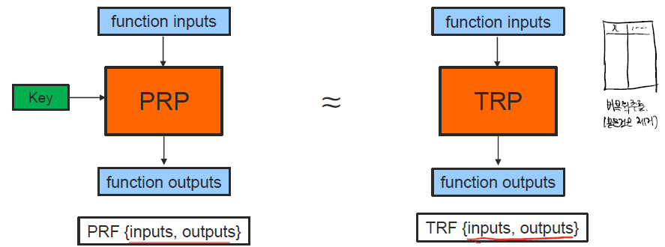  
  Security depends on how good PRP outputs look random  
  Randomness check tests for PRP

Basic Encryption using PRF and PRP

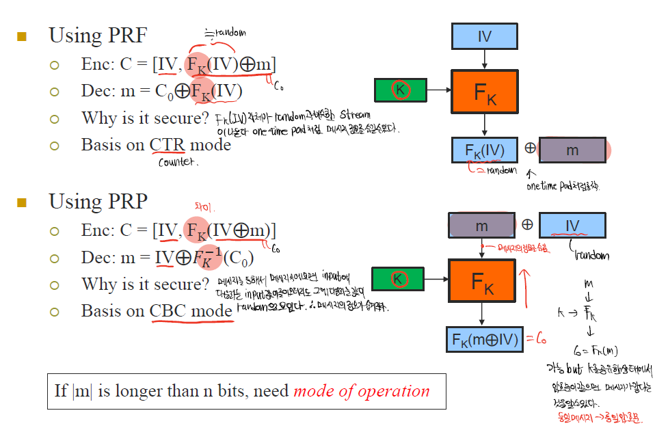

PRF와 PRP의 차이는 암호화 함수와 복호화 함수의 차이이다.

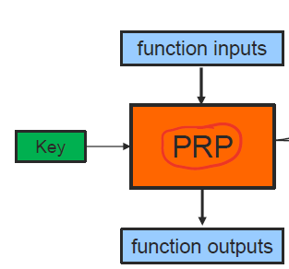Two Approaches to PRPs PRP를 설계하면 PRP를 통해 PRF를 이용 가능하다.

* Substitution(Sbox)-Permutation(Pbox) Network (SPN)  
  AES
* Feistel Network  
  DES

Often, called ‘block cipher’(PRP) (as an efficient, keyed permutation)  
In practice, block length is n = 64 (3DES) and n=128 (AES)  
 n is the size of the bitlength of output/input   
FK is denoted as ‘encryption’, and FK -1 as ‘decryption’

SPN for constructing block cipher

* Substitution-Permutation Network (SPN)
* Substitution (S-box)   
  Permutation (P-box)   
  Rounds(#10, #16), and key schedule  
  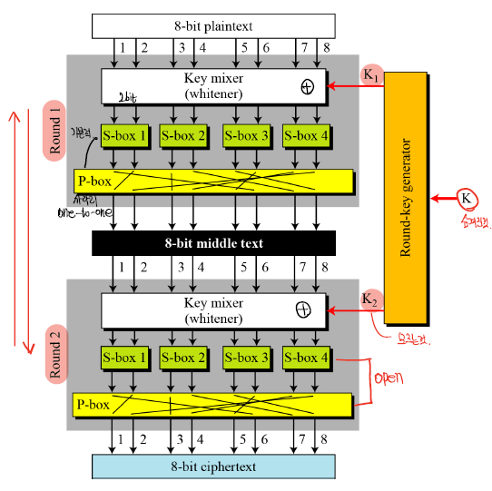  
  Sbox, Pbox는 매우 쉬운 tool이다.  
  하지만 round를 반복하면 secure하다 == Shannon’s idea

Components – Substitution (S-box)

* An S-box is an *m* -> *n* substitution unit, where *m* and *n* are not necessarily the same
* Example: invertible vs. non-invertible  
  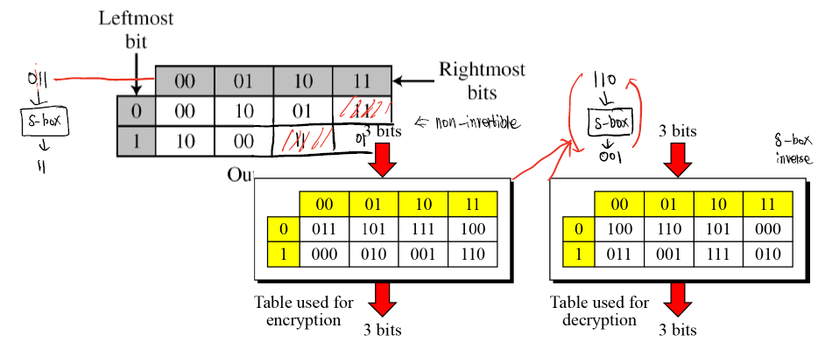  
  배열을 쓰는 이유 input값을 구해서 배열에 넣어 시간을 빠르게 할 수 있다.

Components – Permutation (P-box)

* Permutation: straight, compression, expansion   
  Straight P-box is only invertible   
  Example: (a) 64 × 64, (b) 32 × 24, (c) 12 × 16  
  a) 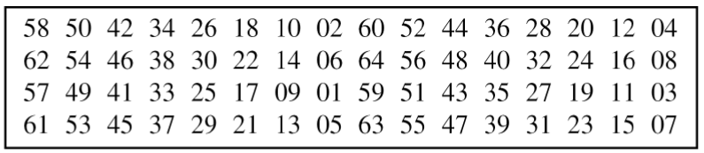 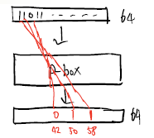  
  b) 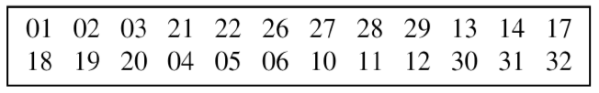 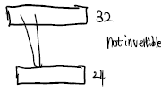  
  c)  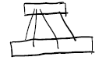

Design Principle of SPN

* Invertibility of S-boxes
* Avalanche effect: (쇄도효과)  
  Changing a single bit of the input affects every bit of output  
  input이나 key에서 1bit라도 바뀌었을 때 output은 random처럼 나와야한다.  
  **S-box changes at least two bits of output => 기본적인 설계원리  
  P-box spreads output of any S-boxes into different S-boxes**

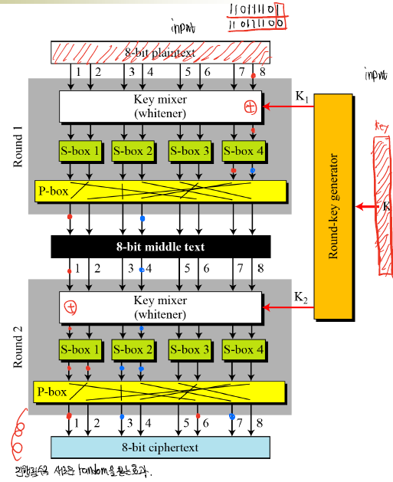

Avalanche Effect이 없다면 발생하는 문제

* Given (C, m) and (C’, ? ) under the same key K, where C ~ C’  
  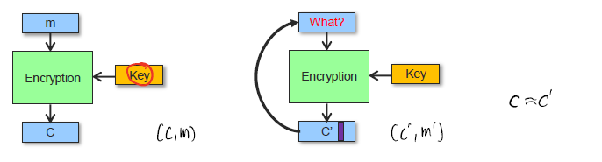
* Given (C, m, K) and (C’, m, ? ) , where C ~ C’  
  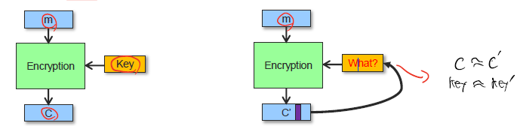
* Due to the avalanche effect, a single bit change of input (key or plaintext) is propagated(퍼트리는, 확산) to all the bits of output  
  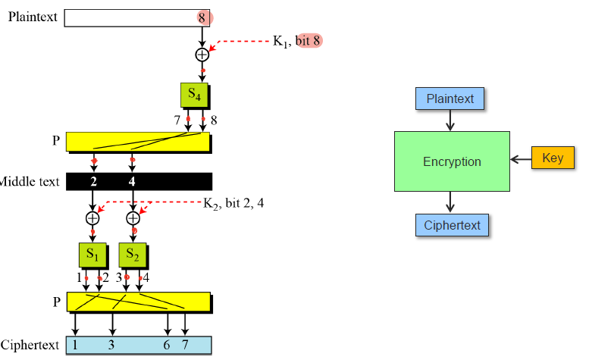

Confusion & Diffusion of SPN

* 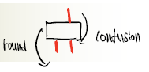Confusion(혼돈)  
  Introduce smaller random-looking permutations {fi} -> S-box
* Diffusion(확산)  
  The bits of confusion output are permuted or mixed -> P-box   
  에러를 확산하는 것.  
  미세한 차이가 눈덩이처럼 커져 결과에 영향을 준다.  
  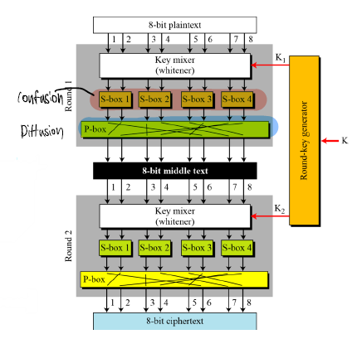

Feistel Networks for constructing block cipher

* S-boxes, P-boxes, rounds, and key schedule are the same  
  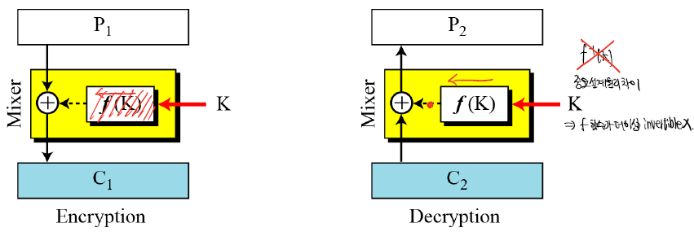  
  다른 점은 중간에 XOR을 사용한다. -> 즉 f가 non-invertible.
* Improvement  
  Divide plaintexts and ciphertexts into two equal-length blocks  
  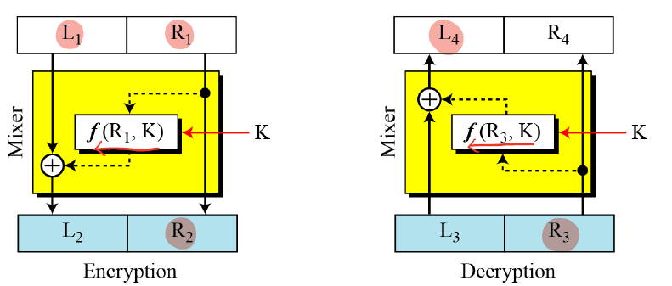
* 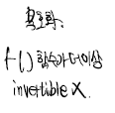해결 방법  
  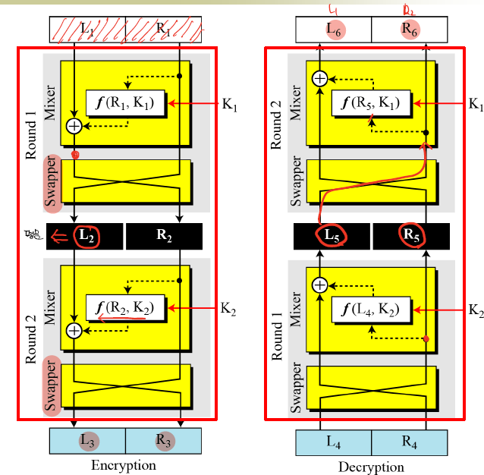

Practical Constructions of Block Cipher

* 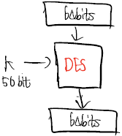Data Encryption Standard (DES)  
  Based on Feistel Networks  
  In 1976, NBS adopts DES as a federal standard   
   Key length = **56 bits** & **hidden design principle for S-boxes**  
  In 1999, Triple-DES was published as a standard   
   Key length = **2 × 56** or **3 × 56** bits 3DES
* 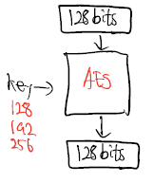Advanced Encryption Standard (AES)  
  Based on similar fashion of SPN  
  In 1999, NIST was looking for a replacement for DES   
   Block size = 128 bits & key length = 128 or 192 or 256 bits  
  In 2001, Rijndael was published as AES

DES Structure

* 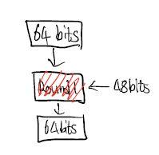General structure  
  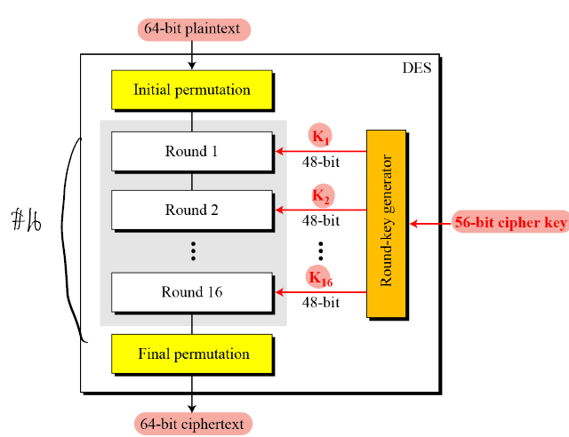
* Initial and final permutation == 사다리 태우기.  
  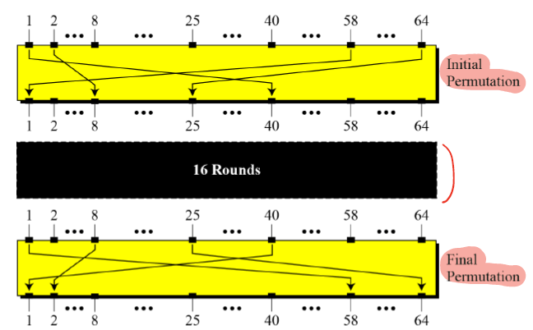
* A round in DES (encryption site)  
  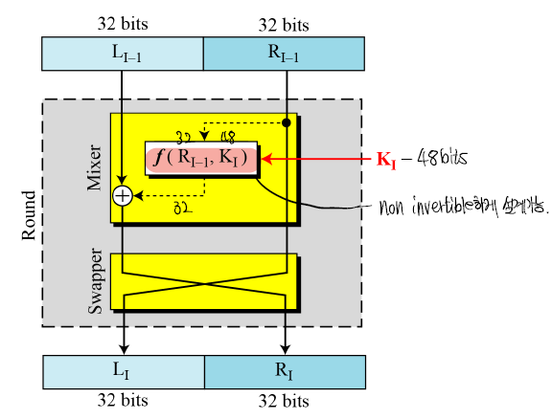  
  1개의 round  
  DES function – the heard of DES == f function  
  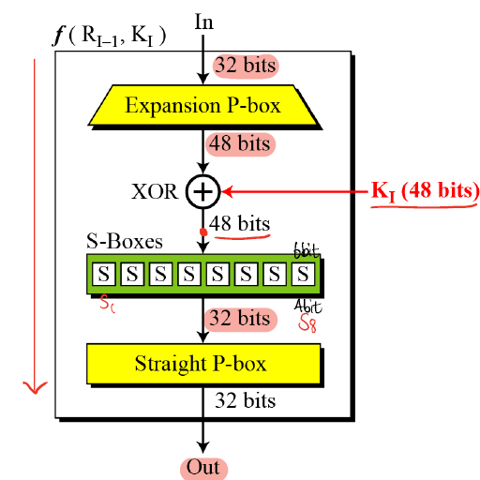  
  Expansion P-box  
  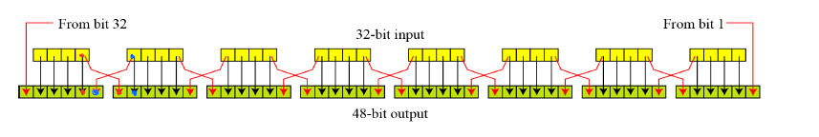  
  32 to 48로 팽창.  
  XORed with 48 bits subkey  
  S-boxes (6 bits to 4 bits) 48 to 32  
  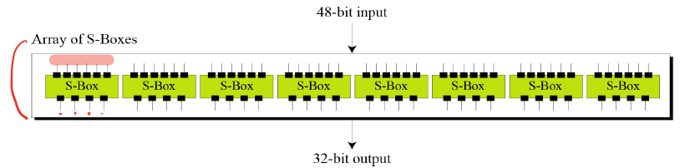  
  Straight permutation (32 bits)  
  이러한 식으로 동작한다.
* 중요한 것 Sbox는 어떻게 동작?  
  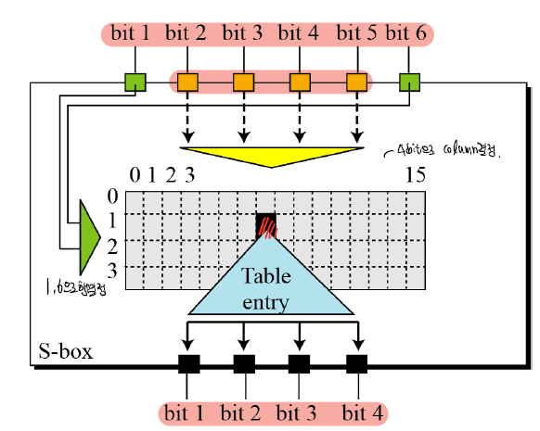  
  The input of S-box 1 is 101011. What is the output?  
  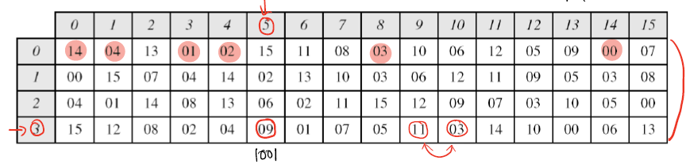 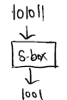

What is the reason that the numbers in S-box are arranged in that way? (숫자 배열의 원리는?)  
Later, IBM designers mentioned that S-boxes are designed to prevent ***differential* cryptanalysis** (DC)  
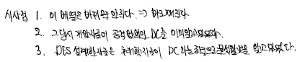

* DES cipher and decipher f는 non-invertible.  
  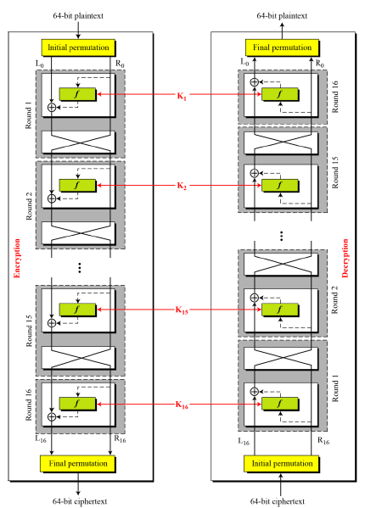
* Key generation  
  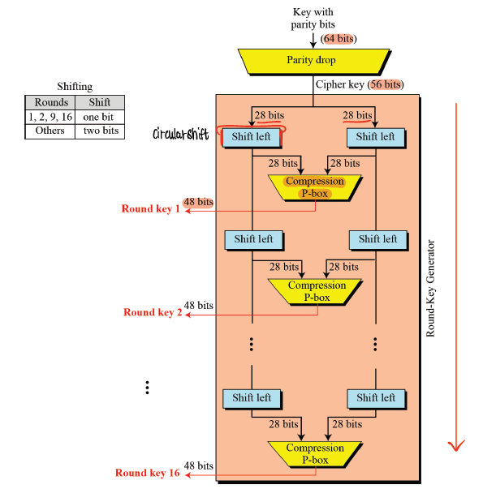

DES properties

* Avalanche effect가 있냐?  
  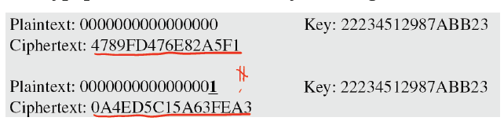
* DES를 깨는 방법  
  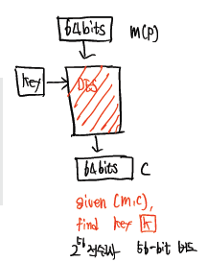  
  별다른 방법 없이 전수 조사를 해야 한다.
* **Key complement effect** DES에서 보수효과  
  𝐶 = 𝐸𝑛𝑐(𝐾, 𝑃) <-> $\overline{C}$ = 𝐸𝑛𝑐($\overline{K}$, $\overline{P}$)   
  Can use 255 keys (not 256) to perform exhaustive search for a special case where (𝐶, 𝑃) and (𝐶’, $\overline{P}$) are given (why?)  
  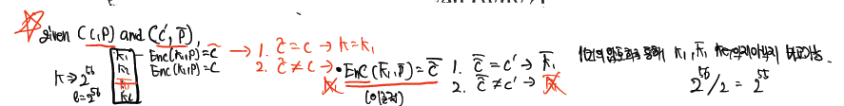P에 대한 암호문 C, ’ $\overline{P}$ 에 대한 암호문C’가 주어졌을 때(가정이다.)  
  1. 256승의 key를 찾아 놓고 k1~kl까지 모든 key를 대입해야 한다.  
  2. 2가지 경우가 있다. (C = )만약 Enc(K1, P) = 라면 가 C’이면 key를 찾은 것이다.  
  2. -2 (C ) 보수성질을 통해 Enc($\overline{K_{1}}$, $\overline{P}$) = $\overline{C}'$ (이식은 DES의 보수성질을 통해 구한 것)  
   만약 $\overline{C}'$ = C’와 같다면 -> $\overline{K_{1}}$ 를 키로 찾은 것이다, 다르면 $\overline{K_{1}}$ 를 key의 목록에서 제거한다.  
  3. 이과정을 하면 226/2 = 255이다.

Security of DES

* The best known attack is still an *exhaustive search* via 256 keys  
  But, too short 56-bit key & too short 64-bit block length
* Differential Cryptanalysis (DC) (차분공격)  
  Take time 237 keys if 236 pairs of (plaintext, ciphertext) is given to attacker  
  DES S-boxes were designed to resist such DC
* 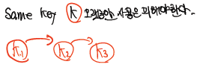Linear Cryptanalysis (LC) (새로운 공격)  
  Can be broken if 243 ciphertexts are given to attacker  
  이것이 의미하는 바는 다음과 같다. ->

Strengthening DES against exhaustive search

* Internal tampering construction:  
  Changing 128-bit master key with a different key schedule  
  Changing S-boxes   
  모두 전부 깨졌다. 내부를 변형하면 무조건 깨진다.
* 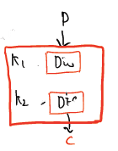Double DES:   
  C = Enc(k2, Enc(k1, P)) with key = (k1, k2) of 112 bits   
  Take time about 257 by ‘***meet-in-the-middle attack*’**
* 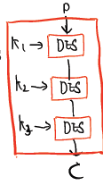Triple DES:  
  C = Enc(k3, Dec(k2, Enc(k1,P))) with key = (k1, k2, k3) of 168 bits   
  Take time about 2112 (no known attack up till now)   
  Widely used as a standard

**Double DES**

* C = Enc(k2, Enc(k1, P)) with key = (k1, k2)   
   Given (P, C), observe that Dec(k2, C) = Enc(k1, P)  
  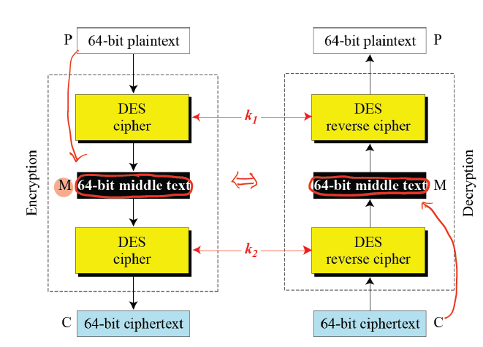

이식을 사용하면 중간의 middle text가 나온다. 이를 이용하면.

* Given (P, C) to attacker  
  Encrypt the plaintext P using all 256 keys and record all values  
   Decrypt the ciphertext C using all 256 keys and record all values  
  🡪 즉 한쪽에서는 K1으로 암호화 256승이다, 반대도 256승으로 모든 C를 복호화   
  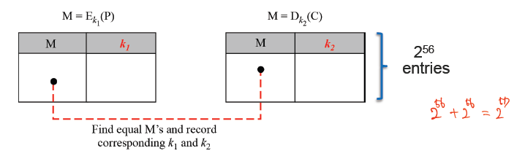  
  이 중에 같은 것이 있을 수밖에 없다. 즉 256 + 256 = 257중간에 만나는 성질을 통해 공격하면 된다.

Triple DES

* Same attack on 3DES: 2112 keys == Double DES와 동일하게 공격하면 된다.  
  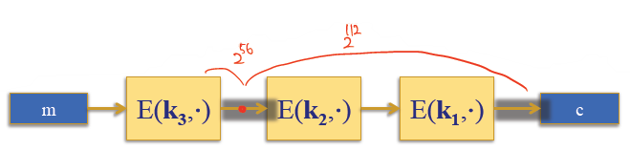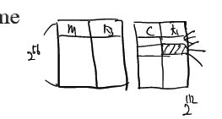  
  meet in the middle attack을 해도 2112승의 경우를 구해야 한다.
* 2가지 방법이 있다.  
  C = Enc(k3, Dec(k2, Enc(k1, P))) with three independent keys (k1, k2, k3)   
  C = Enc(k1, Dec(k2, Enc(k1, P))) with two independent keys (k1, k2)  
  둘의 비도는 동일하다.
* 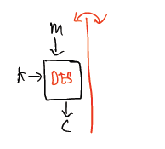Observe that the middle invocation is **Dec** 가 들어가는 이유  
  Why? If k1 = k2 = k3, then it is a single DES **(backward compatibility)**  
  시중의 single DES때문에 호환성을 유지하기 위해서 그렇다.

**DESX DES의 key를 확장하는 방법.**

* E : K X {0,1}n ⟶ {0,1}n a block cipher   
  Define E(DES)X as EX( (k1,k2,k3), m) = k1 ⨁ E(k2, m⨁k3 )
* For DESX: Key length = 64+56+64 = 184 bits   
  … but easy attack in time 264+56 = 2120  
  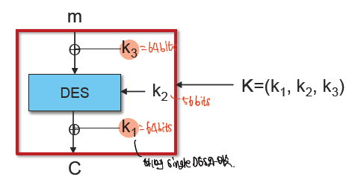
* 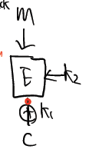**Note: K1 ⨁ E(k2, m) and E(k2, m⨁K1) does nothing (why?)   
  == K1과K3를 빼면 의미가 있냐?**의미가 없다 거의 single DES와 같은 효과가 나타난다.  
  이유는 다음과 같다.  
  meet in the middle attack을 하면 문제의 답이 나온다.  
  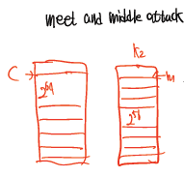   
  Suppose 212 xor operation ~ one DES enc or dec == 256 + 264-12  257반대 K3가 없는 경우도 동일하다.

Advanced Encryption Standard (AES)

* Key lengths = 128, 192, 256 bits; block size = 128 bits
* Based on SPN (not Feistel)  
  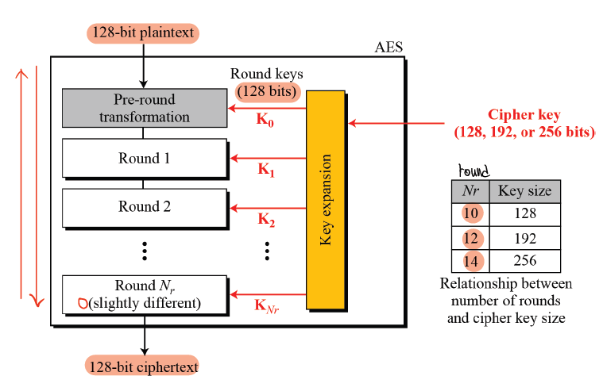  
  128-bit를 받아 128-bit를 내보낸다.  
  PRP이므로 정방향, 역방향도 가능하다.  
  key의 size에 따라 round 수가 변경된다.
* Data Units used in AES   
  Byte, Word, Block, State  
   word = 32bits = 4bytes, 1block = 128bits = 16 bytes  
   State is made of 4 × 4 bytes  
  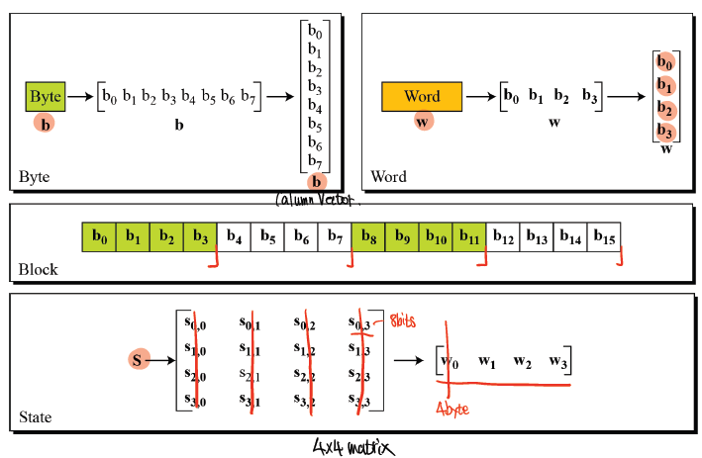
* 따라서 AES는 Data block(128bit)이 들어오면 이를 state 정보 (4X4 matrix)로 변경  
  역인 4X4 matrix를 변경할 때도 동일하게 하면 된다.  
  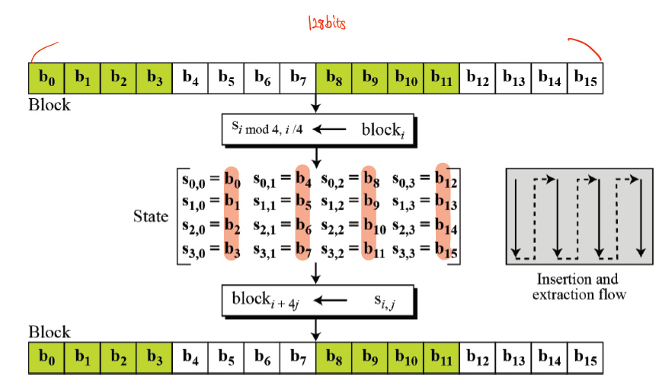
* Structure of Each Encryption Round  
  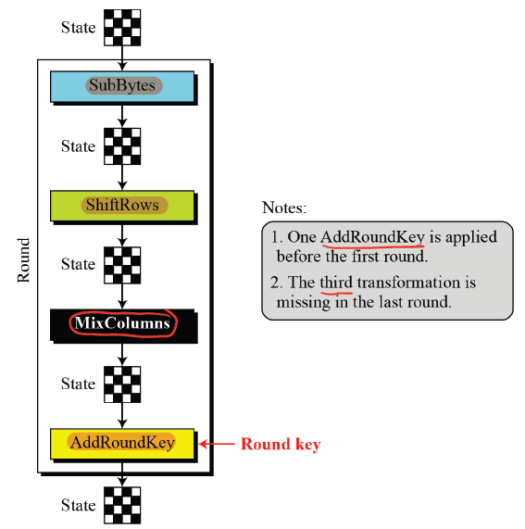  
  4개의 function이 1round를 구성한다.
* AES-128 Schematic  
  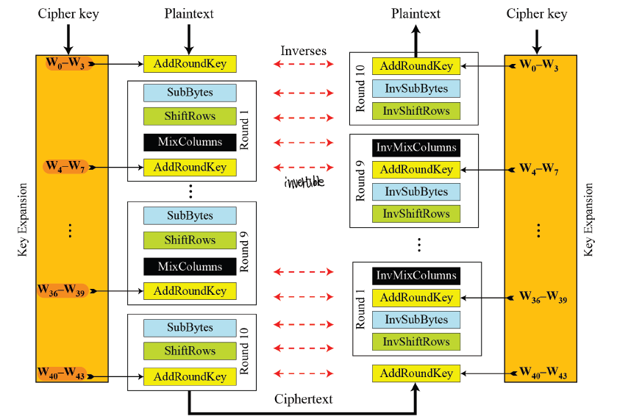  
  첫번째 AddRoundKey를 해주고 라운드를 돈다.  
  9라운드를 거치고 마지막 10라운드에서는 MixColumns이 없고 마지막에 AddRoundKey를 해서 전달한다.  
  중요한 점은 4개의 function은 모두 invertible하다.
* SubBytes – Substitution  
  SubBytes transformations  
   volves 16 independent byte-to-byte transformations  
  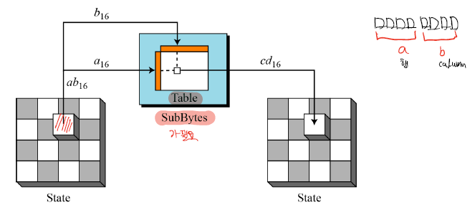  
  ex)   
  이러한 모든 작업은 모두 미리 계산된 table이 있어 이를 통해 사용한다.  
  inverse동일하게 table이 미리 구성되어 있다.  
  이들의 변하는 과정은 수학이다. (수학적인 내용은 알 필요 없다.)  
  SubByte transformation using the GF(28) field   
   the irreducible polynomial  
   = x8 + x4 + x3 + x +1 이 다항식을 가지고 유한체를 만듬.  
   이 과정 덕분에 linear한 성질을 벗어나 non-linear한 성질을 가진다.
* ShiftRows – Permutation  
  The number of shifts depends on the row number  
  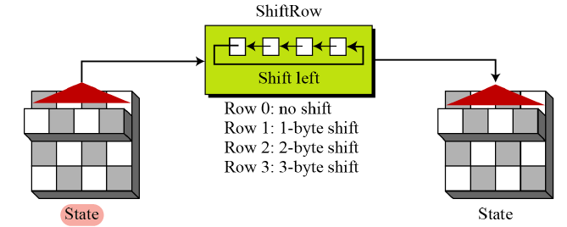  
  ex) 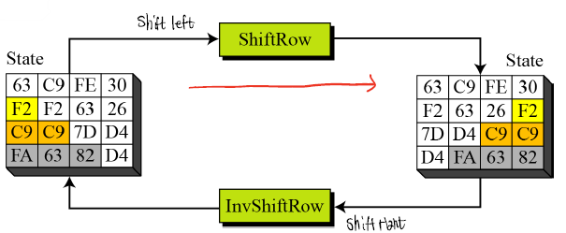
* MixColumns – Mixing  
  4 by 4 matrix에 대해서 constant matrix와 matrix곱셈을 통해 나온 결과를 원래자리에 넣는다.  
  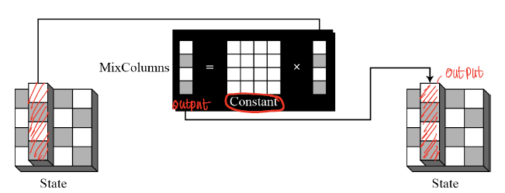  
  Constant matrices  
  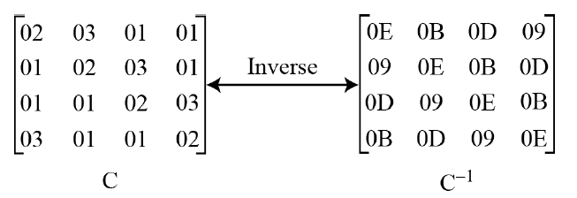  
  invertible도 미리 구해졌다.  
  Mixing bytes using matrix multiplication  
   Change bits, based on the bits inside the neighboring bytes (diffusion)  
  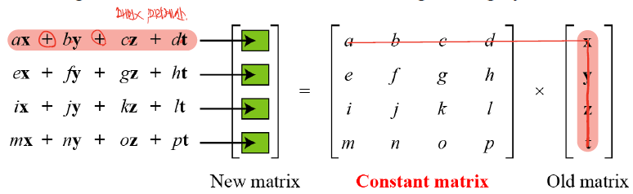  
  Operation (multiplication) is multiplication in GF(28) 기압다항식상에서 곱셈.  
  Operation (addition) is XORing XOR연산과 동일하다.  
  중요한 특징은 실제로 미리 input에 대한 계산을 하여 out table을 만든다.
* AddRoundKey  
  XOR이다.  
  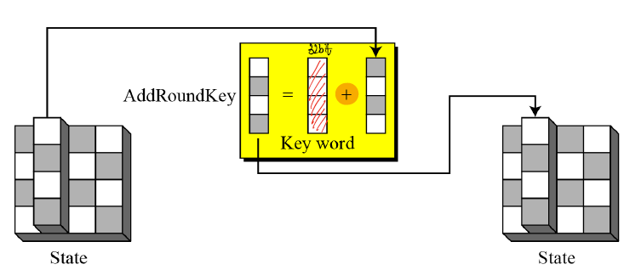  
  keywork 1개가 32bit = 128bit need!  
  Operation(addition) is XORing  
  In each round, 4 key words (wi, wi+1, wi+2, wi+3) are needed   
   1 word = 4 bytes = 32 bits
* Key Expansion in AES-128  
  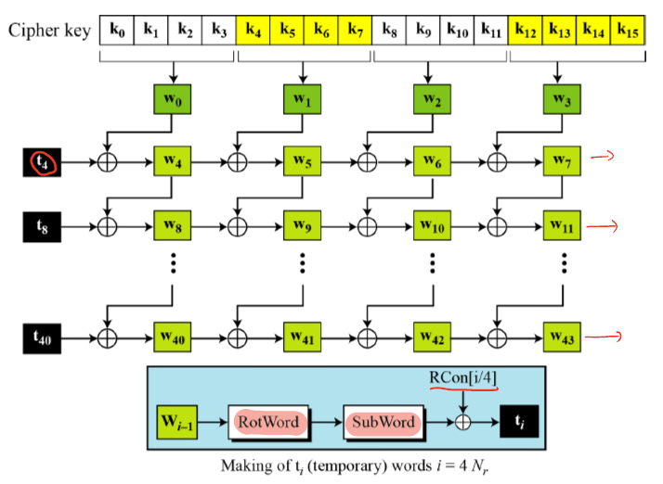  
  RotWord is similar to ShiftRows는 key expansion을 할 때 필요한 상수들을 이야기 한다.  
  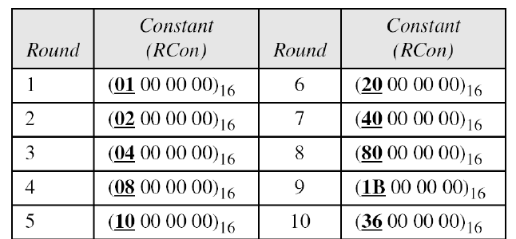
* 쇄도 효과가 발생한다.  
  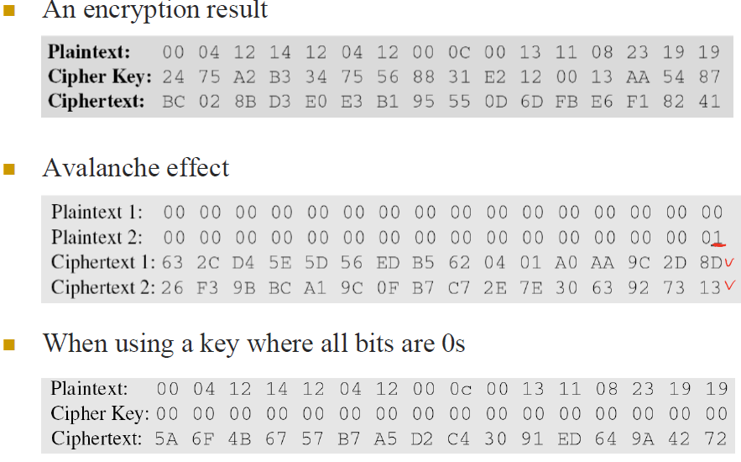

5주차 강의 – Mode of Operation

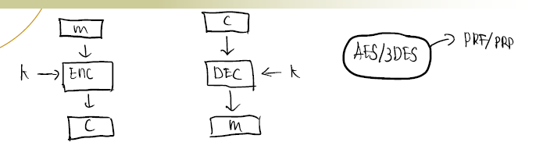  
이전까지는 block하나에 대한 처리였다.

Mode of Operation

* 실제는 임의의 길이를 가지는 message이다.  
  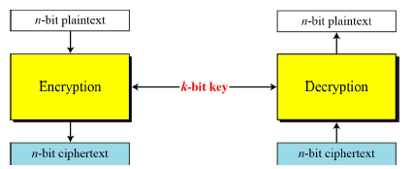  
  즉 이에 대한 해결법이 운영 모드이다.
* 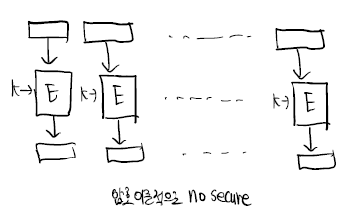Five (representative) modes   
  Electronic Code Book (ECB) mode  
  **Cipher Block Chaining (CBC) mode**   
  Cipher Feedback (CFB) mode  
  **Output Feedback (OFB) mode  
  Counter (CTR) mode**
* 운영모드의 목표: 임의의 length를 가지는 message가 들어왔을 때 이를 암호화 복호화를 할 수 있는가?

Padding

* 메시지가 block단위로 처리된다. 그러나 message들은 block단위로 깔끔하게 나눠 떨어지지 않는다.   
  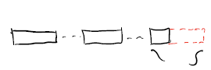이를 어떻게 처리할 것인가?
* PKCS#7 padding (padding을 위한 약속)  
  Byte padding  
  If |m| is not a multiple of block size  
  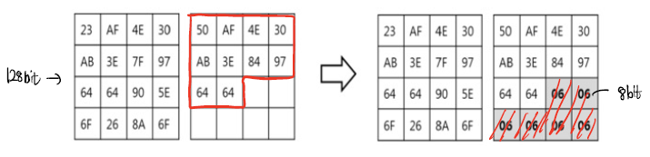  
  If |m| is a multiple of block size  
  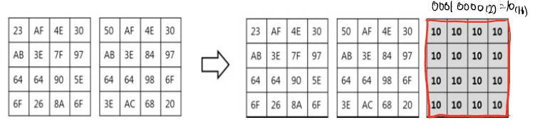  
  이것이 마지막 block이라는 것을 나타낼 수 없기에 16진수 10을 넣어 block을 생성.

Electronic Code Book (ECB) mode

* ECB Mode  
  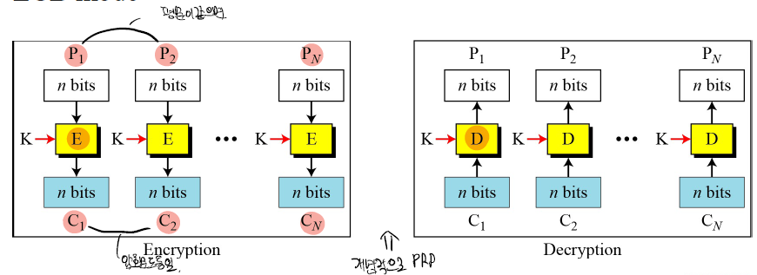  
  개념적으로 말하면 PRP이다.
* Security issues:  
  Patterns of plaintexts are preserved P1과 P2가 같으면 암호문도 동일하다.  
   Same plaintexts lead to same ciphertexts 이러한 성질은 상당한 취약점이다.  
  Attacker can exchange Ci blocks without knowing key K C1과 Ci를 교체하면 받는 이는 모른다.
* Examples of attacking ECB mode  
  In payment file system  
  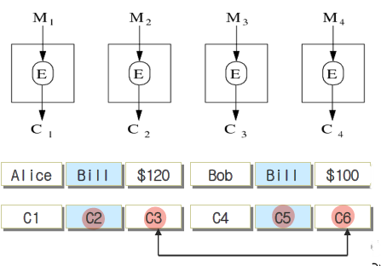  
  암호문의 내용은 모르나 바꿔치기 해도 모른다.  
  In ID/Password storage system(misguided example)  
  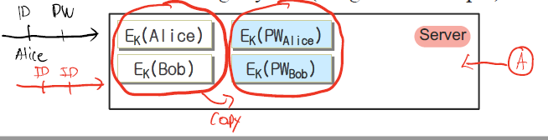  
  attack가 왔을 때 앞의 ID부분을 복사해 PW부분에 복사하면 ID, ID를 넣어 인증이 된다.  
  강한 가정: attacker가 인증서버에 접근하고 PW file에서 모르는 부분을 ID part부분으로 복사.  
  K와 K를 공유한 사람이 굳이 Enc없이 동작 가능하다. -> 모든 평문에 대응하는 암호문을 미리 구할 수 있다.  
  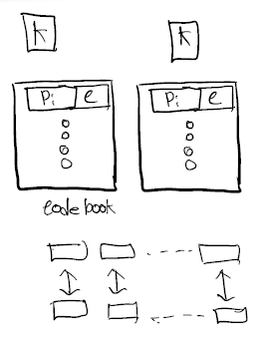

Cipher Block Chaining (CBC) mode

* **CBC mode(Enc, Dec)**  
  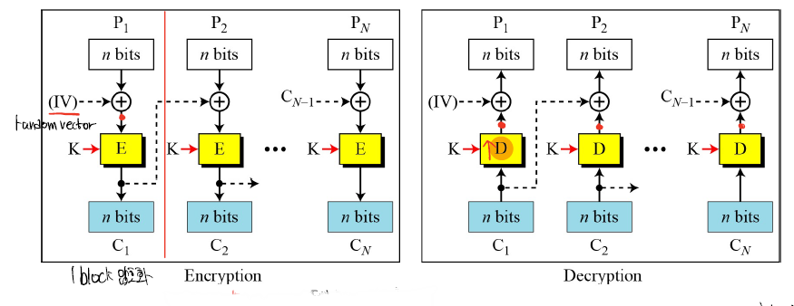 Dec를 위한 PRP이 있어야한다.  
  Ciphertext = (IV, C1, C2, …, CN)  
  IV (initial vector) is chosen at random (randomized algorithm) 매 초기마다 random하게 추출.  
  Same plaintexts lead to distinct ciphertexts 같은 평문에 대해서 다른 결과가 도출  
  Ciphertext must be longer than plaintext: CT-size = PT-size + |IV|  
  또한 안전성에서 C1이 IV와 같을 확률은 1/2128이므로 같기는 힘들다.  
  -> 즉 ECB의 단점이 해결된다.  
  Drawback is that encryption must be carried out *sequentially*문제는 암호화하는 함수의 특징: 1. P1암호 -> P2암호 -> Parallel X,  
  Dec는 parallel하게 할 수 있다.
* Error propagation on CBC mode (에러 파급효과)  
  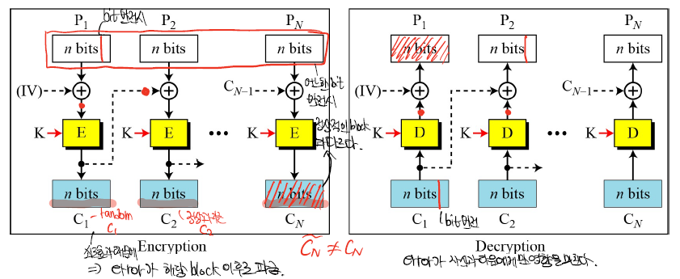  
  **Enc에서 error propagation  
  1. P1의 1bit가 반전된다면 C1도 오류(random)가 발생.  
  2. 그 C2가 다음 암호문으로 올라가 역시 에러를 전달.  
  3. 이과정이 반복되어 마지막까지 나타난다.  
  즉 어느 시점에 error가 나타난 곳이후의 모든 암호문이 영향을 받는다.  
  -> P1 ~ Pn 중 한 bit라도 error가 발생하면 마지막 암호문은 Cn은 정상적인 것과 다르다.  
  이러한 성질을 통해 message integrity를 검사 할 수 있다.**  
  **Dec에서 error propagation  
  1. C1에서 1bit가 반전되었다면 P1도 완전히 다른 평문이 나온다. (쇄도효과 발생).  
  2. C2는 정상적으로 복호화되다가 C1이 1bit가 다르므로 P2도 해당하는 1bit가 반전된다.  
  3. 나머지는 정상적으로 나온다.  
  -> 평문과 암호문의 error propagation이 다르다.**
* Warning: IV should be chosen at random in every encryption 교훈.  
  이러한 IV가 random 하지 않은 예시는 다음과 같다.  
  **Suppose (1) A can predict IV for next Message  
  (2) A does CPA attack(공격자가 원하는 평문을 주입가능)**  
  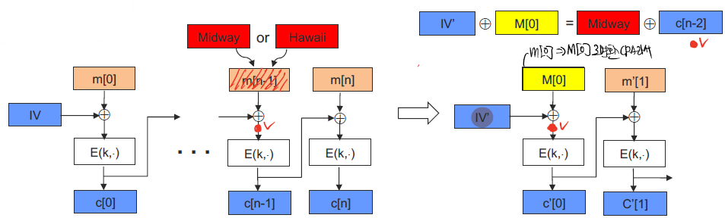  
  1. 암호문이 흘러가고 있다. 공격자가 맞추고 자하는 것은 n-1번째 평문이 midway인지 Hawaii인지 알고 싶어한다.  
  2. 여기서 attacker가 IV와 CPA가 가능하다고 하에서 C[n-1]에 해당하는 평문이 midway인지 Hawaii인지 둘 중에 하나인 것을 알고있다.   
  3. 공격을 받는 자들이 그 다음 번째 평문을 암호화를 하려고 한다.  
  4. 이때 attacker는 사용자들이 사용하는 IV’을 미리 알고 있다.  
  5. 다음과 같은 방정식을 세운다. == m[n-1]에 해당하는 부분과 m’[0]에 해당하는 부분을 동일하게 맞추려고 하고 있다.  
  6. 만약 m[n-1]을 Midway라고 가정했다면 Midway와 XOR하면 E(k,’)부분의 bit열이 된다.  
  7. 이를 IV’을 알고 있으니 이를 동일하게 맞춰주면  
  8. 여기서 CPA를 이용해 m’[0]를 M[0]로 변경시킨다.  
  == IV’ XOR M[0] = Midway XOR c[n-2]가 되는 M[0]  
  9. 이를 암호화해 나오는 암호문이 C’[0]와 C[m-1]이 같은 지 비교한다.  
  10. 같으면 midway, 다르면 Hawaii.  
  중요한 교훈: IV는 공격자가 알 수 없게 random한 IV를 사용해야한다.
* CBC technicality: Nonce-based (매번 random한 IV를 생성하기 어렵기에)  
  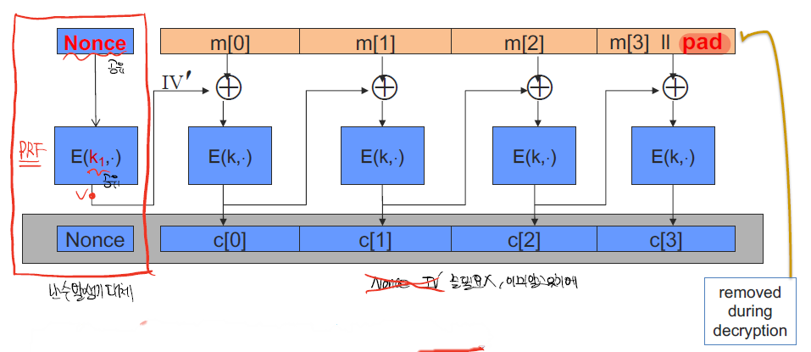  
  IV가 아닌 Nonce라는 것으로 대체 / Nonce-> 0, 1, 2, 3으로 두사람이 약속한 것이면 된다.  
  E(k1,’)이 PRF이면 random처럼 보인다.  
  이하의 과정은 CBC mode를 동작하면 된다.  
  Key=(k1, k) and CT=(c[0], …, c[3])  
  nonce나 IV’을 알려줄 필요가 없다.  
  == byte padding

Cipher Feedback (CFB) mode

* 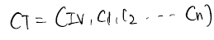CFB mode  
  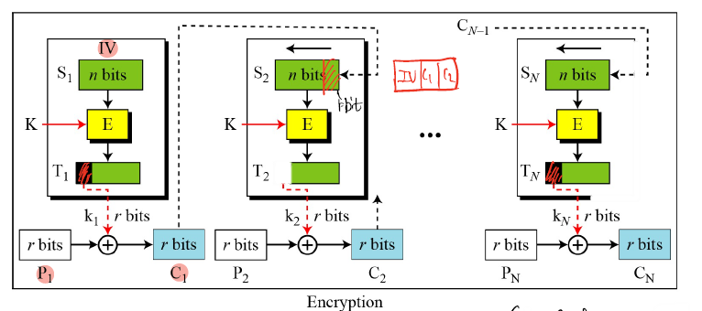  
  T1에서 P1에 해당하는 크기만큼 잘라 XOR을 한다.  
  여기서 나온 C1을 feedback 하여 IV를 밀어 넣는다.   
  해당 과정을 계속 반복한다.   
  암호문은 다음과 같다. ->  
  복호화 과정은 동일하게 IV를 가지고 E를 돌려 r-bit를 XOR을 하면 평문이 나온다.  
  해당과정을 계속 반복한다.  
  🡪 결국은 Enc만 필요하고 Dec는 필요없다. PRF만 동작하면 암호화, 복호화가 가능.  
  C1을 암호화하다 Cn을 암호화 가능? -> X C1이 feedback을 해야 다음암호문을 만들 수 있다.  
  **여전히 Enc는 sequential, 복호화는 가능한가? 하려고 하면 가능하다.  
  How is error propagation in plaintext and ciphertext?  
  평문 P1에 1bit가 반전되면 C1도 변경된다. -> C1이 register part에 들어가니 엉터리가 나온다.  
  이것이 register에 올라가 error propagation이 발생한다.  
  암호문에서 발생하면 C1에서 발생했다고 하면 P1에서 1bit error가 발생한다.  
  C1이 register에 올라가니 C2는 정상이여도 엉터리가 된다.  
  C1이 register에 있는 동안 메시지가 엉터리가 나오고 나오는 순간 정상적으로 나온다.**

Output Feedback (OFB) mode

* OFB mode (as a stream cipher) 중요한 특징.  
  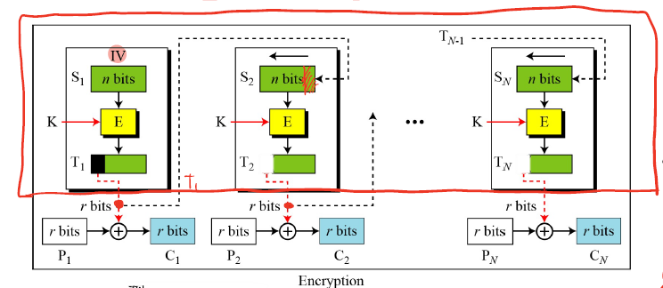  
  IV를 선택해 T1부분을 구하는 것은 동일하고 T1과 C1을 XOR하는 것도 동일하다.  
  그러나 차이점은 feedback을 줄 때 T1을 feedback으로 준다. (C1이 올라가는 것이 아님)  
  🡪 즉 평문과 암호문은 feedback을 주는데 영향이 없다. == 무관하게 동작가능.  
  복호화는 IV를 집어넣어 동일하게 동작하여 T1과 C1을 XOR하여 P1을 구한다.  
  이과정을 반복한다.  
  특징:1. Enc만 필요하다. Dec는 불필요.  
  2. Key를 생성하는 과정은 Sequential하게 동작해야 한다. T1에서 Tn으로 갈 수 없다.  
  중요한 차이점: 빨간 네모부분은 T1~Tn까지 생성하는 것은 미리 생성이 가능하다.  
  🡪 **사전작업을 통해 미리 T1~Tn인 key stream을 생성 가능하다 -> Stream cipher처럼 동작.**  
  **How is error propagation in plaintext and ciphertext?  
  평문 P1에 error가 발생하면 key stream은 정상동작 된다.  
  즉 대응되는 bit에서만 error가 파급된다.  
  복호화도 마찬가지이다. C1에서 error가 발생하면 P1에서만 error가 발생한다.  
  평문과 암호문에 대응되는 부분만 error propagation이 된다.  
  key stream은 미리 계산이 가능하다.**

**Counter (CTR) mode 실제로 가장 많이 사용**

* **CTR mode (as a stream cipher)**  
  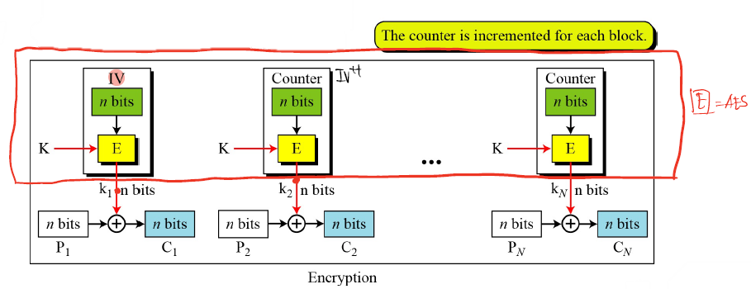  
  random 또는 Nonce-based로 IV를 선택한다.  
  K와 함께 집어넣어 n-bit를 만든다.  
  이 n-bit열과 평문 P1과 XOR을 하여 C1을 만든다.  
  그 다음은 IV를 n-bit열의 숫자처럼 취급해 1을 더한다. 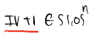  
  == counter = IV++(1bit만 차이 나지만 쇄도에 의해 완전히 변경)  
  빨간 네모 부분은 key stream을 생성하는 과정이다.  
  **Enc만 있으면 암호화, 복호화가 가능하다.  
  key stream, 암호화, 복호화 하는 것을 parallel하게 할 수 있다.  
  필요한 counter만 더해 원하는 block 암호화, 복호화가 가능하다.  
  How is error propagation in plaintext and ciphertext?  
  대응되는 1bit에 대해서 error가 파급된다. 더 이상의 error파급 X.**

🡪 이러한 OFB, CTR이 있으면 stream cipher가 필요가 없다.  
속도차이가 거의 발생하지 않으면.

🡪 안전성이 오랫동안 검증 되어있다.

Comparison: CBC vs. CTR

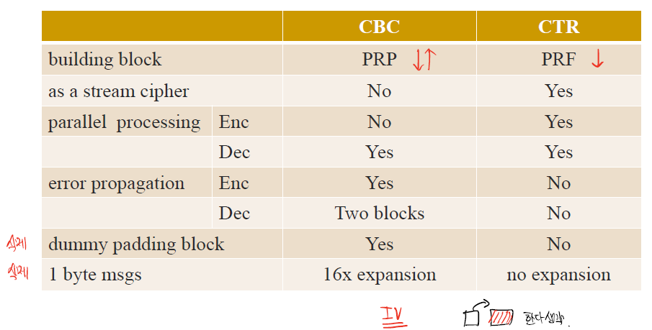

(for CBC, dummy padding block can be solved using ciphertext stealing)  
== Nonce-based CBC / **Nonce-based CTR ->IV를 Nonce로 생성하기에 포함 X.**

Security Summary

* CBC, OFB, and CTR mode are secure (and suffice to use)
* **IV** must be chosen at random per a new message  
  Same IV used can break encryption scheme  
  Security can be affected by IV, not key length and block length  
  🡪 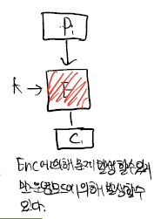 Enc는 문제가 없지만 운영모드에 의해서 깨질 수가 있다.
* 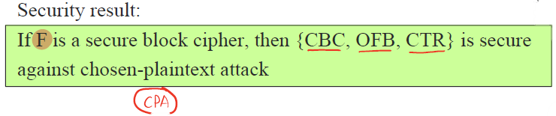  
  CCA 새로운 기술이 필요하다.

Cryptographic Hash Function

암호학적 hash함수이다.  
block chain에서 사용된다.  
Cryptographic Hash Function

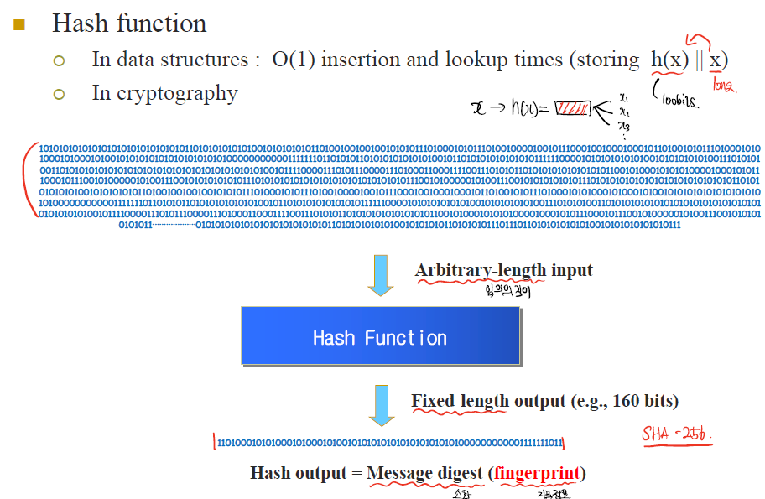  
암호학적 hash의 특징: input은 임의의 길이 -> output은 fixed-length이다.

* 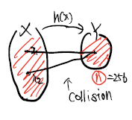In CHF, collision resistance(충돌 저항성) is a mandatory requirement  
  A collision in CHF is a pair of inputs (x, x’) such that h(x) = h(x’)  
  Function ℎ: {0,1}∗→ {0,1}n is collision-resistant if it is *infeasible* to find a collision in h == collision-resistant는 h가 주어졌을 때 임의의 충돌쌍을 찾는 것이 infeasible하다.  
   Collisions must exist (why?)  
   Polynomial time (feasible)(충분히 구할 수 있다) vs. exponential time (infeasible)  
  즉 암호학적 hash함수는 충돌저항성을 찾기 매우 힘들다.
* Using CHF(with collision resistance)  
  (*long* message M, h(M)) ≈ (person, fingerprint) input을 대신하는 대표 값으로 사용가능  
  h(M) is the electronic equivalence of fingerprint
* Uniformly distributed  
  1bit만 차이가 나도 hash 함수에 넣으면 결과는 완전히 다르다.  
  복원추출로 생각하면 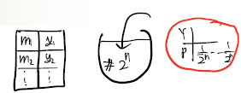과 같다.  
  짜여진 각본에 의해서 알고리즘에 의해서 Y값에 대응한다.
* Using CHF (with CR and also uniform distribution)  
  Can detect whether a file is changed or not  
  A file-storage system, gathering of e-evidence, etc // Block-Chain에서도 사용한다.  
  충돌쌍을 찾지 않는 한 위조, 변조를 확인할 수 있다.  
  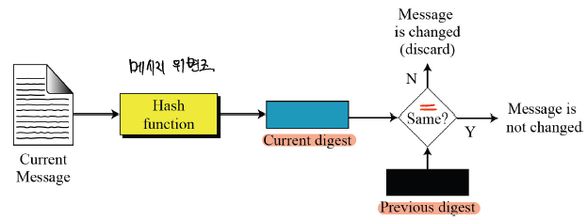  
  Security requirements for CHF  
  (uniformly distributed) 기본적인 성질.  
  Pre-image resistance (one-way)  
  Second pre-image resistance  
  Collision resistance

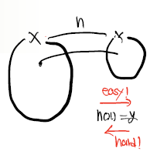Requirements for CHF

* Pre-image resistance (one wayness)  
   In real scenario (e.g., one-time password)  
  즉 X에서 Y로 가는 것은 쉽지만 Y에서 X로 가는 것은 어렵다.  
  **ex) OTP**  
  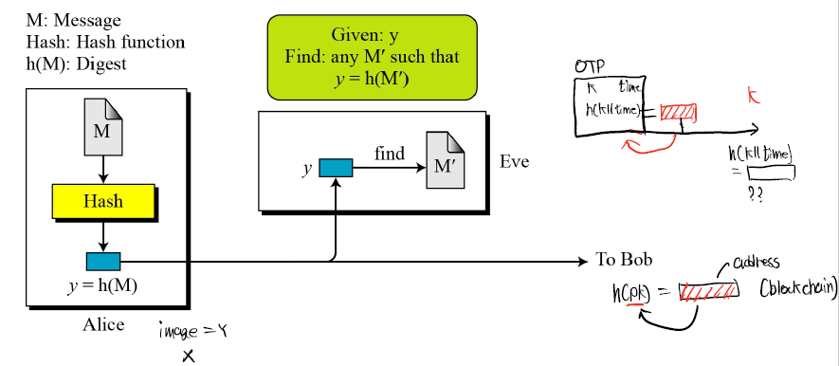 **1. 사용자 은행서버와 대칭키를 공유한 상태에서 OTP기기를 받는다.  
  2. Time clock이 있어 버튼을 누르면 h(K||time)의 output즉 OTP값으로 준다.  
  3. 이 값이 서버로 흘러간다.  
  4. 도중에 attacker는 흘러가는 암호 값을 보고 input을 알면 안된다.  
  5. 그러나 one-wayness성질이 있기에 아무리 관찰해도 random한 key값을 알기 어렵다.  
  6. 은행은 고객과 같은 key를 가지므로 h(K||time)을 하면 같은 값이 나온다.**  
  == 다른 말로 하면: A CHF is *pre-image resistant* if it is infeasible for PPT adversary to find a message M′ such that y = ℎ(M')
* 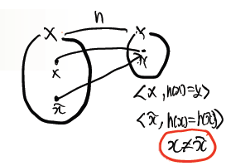Second pre-image resistance  
  In real scenario (e.g., digital signature, MAC, public key encryption)   
  🡪 X와는 다른 $\check{X}$ 동일한 충돌쌍을 일으키는 다른 second preimage를 가질 수 있냐? -> 어렵다.  
  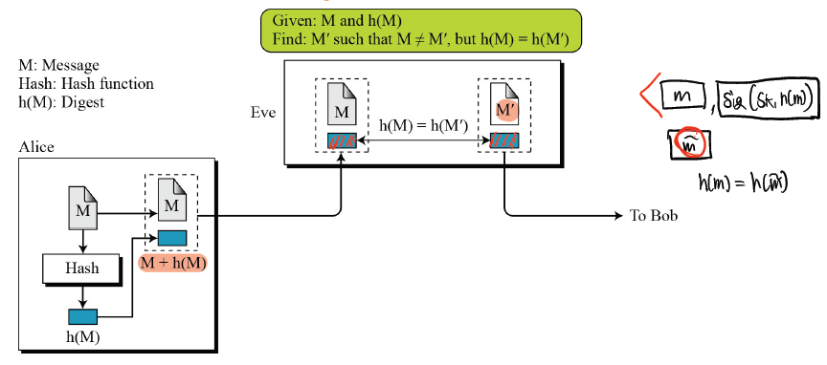  
  A CHF is *second pre-image resistant* if it is infeasible for PPT adversary to find a message M′ ≠ M such that ℎ(M') = ℎ(M)
* 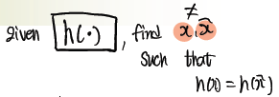Collision resistance(충돌 저항성)  
  In real scenario (e.g., digital signature, MAC)  
  h(x) = h(x’)를 만족하는 x, x’ 값을 찾을 수 있냐? 내용은 성립하든 안하던 상관이 없다. 🡪 hash함수를 깰 수 있냐가 목표이다.   
  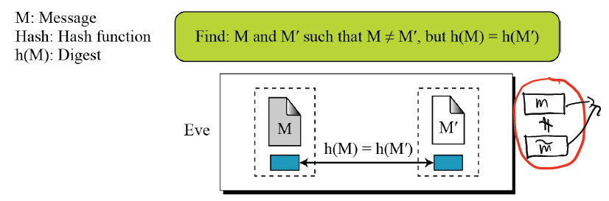  
  A CHF is *collision resistant* if it is **infeasible** for PPT adversary to find two distinct messages M′ ≠ M such that ℎ(M’) = ℎ(M)  
  By this property, the output of CHF can be used as ‘fingerprint’ or ‘representative value of large data’  
  이 성질 때문에 긴 데이터의 대표 값으로 사용하거나 finger print로 사용한다.

Relation between three requirements

* Three requirements form a hierarchy (3가지 성질 사이에는 관계가 있다)  
    
  이미 증명이 되어있다. 암호학자가 봐야하는 것은 3번째 collision resistant만 보면 된다.  
  이를 증명관계를 통한 즉 provable security의 기본적인 예로 볼 것이다.
* Using PPT adversaries (Apr, Aspr, Acr), how can we prove that?  
  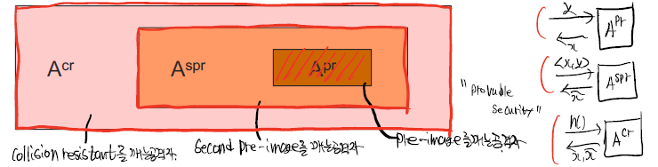

6주차 강의

CHF is pre-image resistant <- CHF is second pre-image resistant <- CHF is collision resistant의 명제를 증명할 것이다.

Proof of relation (reduction: 수학적 귀납법을 사용)

* 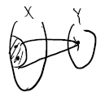CHF is pre-image resistant 🡨 CHF is second pre-image resistant  
  Equivalence: If there is Apr , then we can build A넥즉 preimage를 구하는 공격자가 있으면 == 암호학적 Hash 함수가 preimage resistant하지 않으면, second preimage를 resistant하지않다. == 그것을 깨는 공격자가 있다.  
  Proof:  
  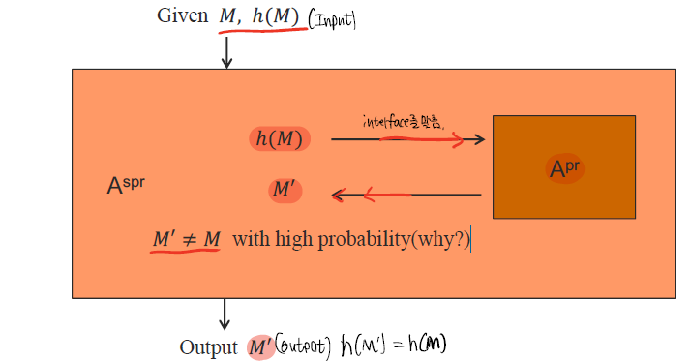  
  1. 가정에서 Apr가 있다고 했으므로 안에 두고 second preimage를 깨는 공격자는 다음을 받는다.   
  2. M, h(M)을 받는다.  
  3. 이에 대한 output은 M과는 다른 M’을 내는 것이다.  
  4. 가정 preimage를 깨는 공격자는 가정이므로 black box를 이용.  
  5. Second Preimage가 있다고 했을 때 input을 받는다.  
  6. 여기서 h(M)을 안쪽 공격자에게 준다.  
  7. 그때 M’을 줄 것이다. 이는 높은 확률로 M M’은 다를 것이다.  
  8. 이 M’을 출력하면 된다. 🡪 h(M) = h(M’) 해쉬값은 같고 메시지는 입력과 다른 값이다.  
  Aspr can output M $≠$ M’, such that ℎ(M) = ℎ(M’)
* CHF is second pre-image resistant 🡨 CHF is collision resistant  
  Equivalence: If there is Aspr , then we can build Acr어떤 함수가 second preimage resistant하지 않다면 공격자가 있다면, 충돌저항성을 깨는 공격자가 있다.  
  Proof:  
  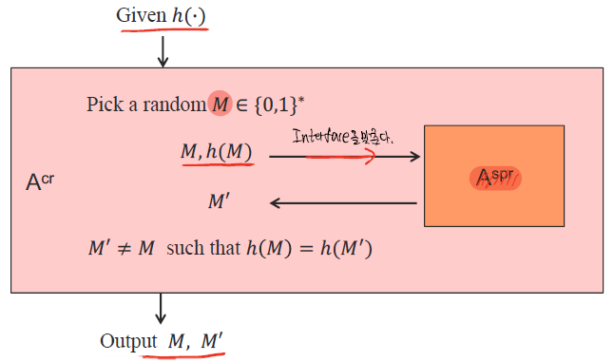  
  1. 가정에 의해 안쪽에 second preimage를 깨는 공격자가 있다.  
  2. Collision을 찾는 공격자는 h()함수를 받는다.  
  3. Output은 2개의 값을 출력하면된다.  
  4. Random한 Message를 생성해서 M. h(M)을 구한다.  
  5. 이를 input으로 Aspr에게 준다.  
  6. 이는 공격능력이 있으므로 M과는 다른 M’을 준다.  
  7. 이 M과 M’을 출력하면 동일한 h()값을 가지는 충돌쌍이 된다.  
  Acr can find a collision (M, M’) in ℎ( )
* 즉 이러한 성질 때문에 암호학자들은 본인이 설계한 hash함수가 충돌저항성을 가지면 앞의 2가지 성질은 자연스럽게 따라온다.

A Generic(알고리즘과 무관하게 공통으로 성립하는 공격) ‘Birthday’ Attack

* A Generic attack을 통해 hash 함수의 충돌쌍을 가지는지 확률을 구할 수 있다.  
  🡪 hash함수의 내부구조에 상관 X, 충돌저항성을 분석하는데 사용한다.  
  -> 결론으로 hash함수의 output length이다. == 충돌저항성의 정도 어려움을 이야기한다.  
  Considering CHF as a (idealized) random function  
  🡪 hash함수가 닮고자 하는 이상적인 꿈.  
  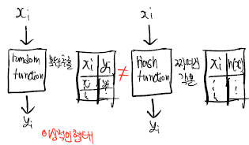  
  hash는 이상적인 random함수처럼 동작하지 않는다.  
  🡪 hash함수의 충돌쌍을 분석하는 게 아니라 random function의 충돌쌍을 분석한다.  
  Why do we consider an idealized random function?  
  이유는 직접 설계한 해쉬 함수를 가지고 알고리즘에 의해 짜여진 그런 것으로 나오는 실제 해쉬 함수로는 충돌 저항성을 수학적으로 분석이 불가능하다.
* Finding a collision (under a random function)  
  Xi 값이 선택되면 그에 따른 Yi값이 계속 복원추출로 random하게 생성된다.  
  그때 동일한 output으로 나오는 것은 X와는 무관하다.  
  이러한 분석으로 몇 번째에 충돌쌍이 발생하는 지 확인.  
  ‘Likely’ refers to that Pr[collision] ≥ 1/2 == 1/2의 확률로 충돌 저항성이 있다.

Why Random Function?

* Random은 복원추출이지만 실제 hash함수는 input에 대한 output이 나오는데 이는 내부 알고리즘에 의해서 짜여진 각본대로 값이 나오므로 도저히 random function과 같을 수 없다.  
  Instead, analyze a random function을 기반으로 하고 있다.  
  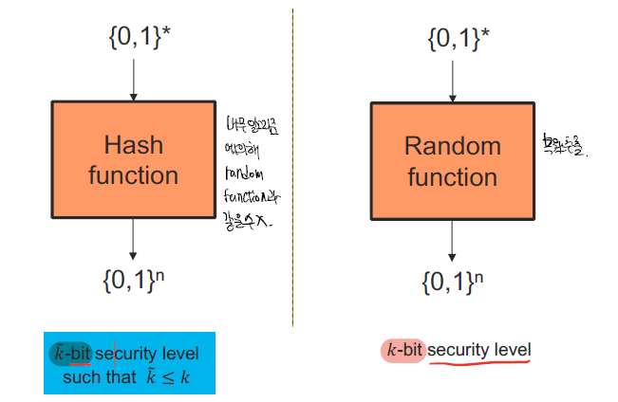

Birthday Problems

* Three birthday problems  
  What is the minimum number / ∈ {1,…, 365} of students in (a), (b), and (c) cases, respectively ?  
  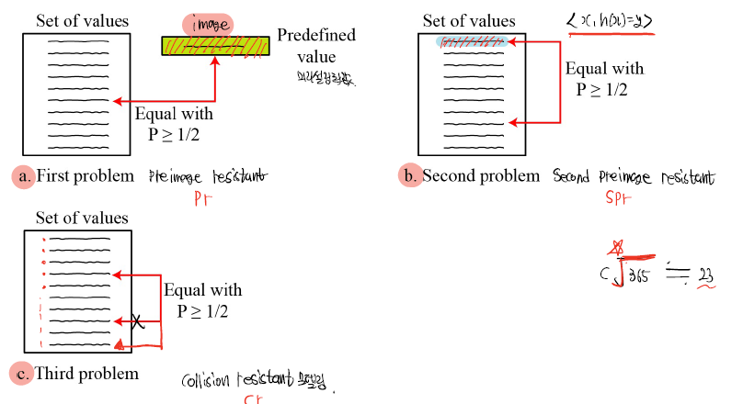  
  366명이 들어오면 같은 생일인 학생이 무조건 있다.  
  (a)는 preimage resistant이고 이문제는 내가 생일을 설정해두고 ex)10.11 == image(output) 이 output에 대해 학생들이 입장하면서 몇 명째에 10.11과 같은 학생이 입장을 하느냐?  
  (b)는 Second Preimage resistant이고 이문제는 학생 한명이 입장했을 때 그 생일을 X와 Y값으로 설정 <X, h(X)> 그리고 계속 학생을 입장 시킨다.  
  미리 해쉬 값이 나온 것과 동일한 해쉬 값이 몇 명이 모여야만 Y값과 똑 같은 생일을 가지는 학생이 몇 명째 입장하냐?  
  (c)는 collision resistant이고 이 문제는 학생들이 계속 생일을 말하며 교실에 들어올 때 그 과정에서 몇 번째 학생이 왔을 때 교실안의 학생과 생일이 같아지냐?  
  Equal with 1/2/ == 두집단이 있을 때 어느 한집단은 생일이 같다.

Solutions of Birthday Problems

* Each one is similar to:  
  Problem 1 ≈ attack against pre-image resistance  
  Problem 2 ≈ attack against second pre-image resistance  
  Problem 3 ≈ attack against collision resistance  
  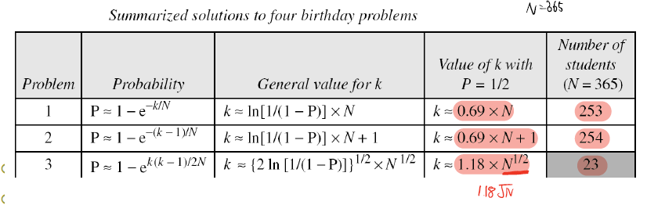
* Comparison between four birthday problems  
  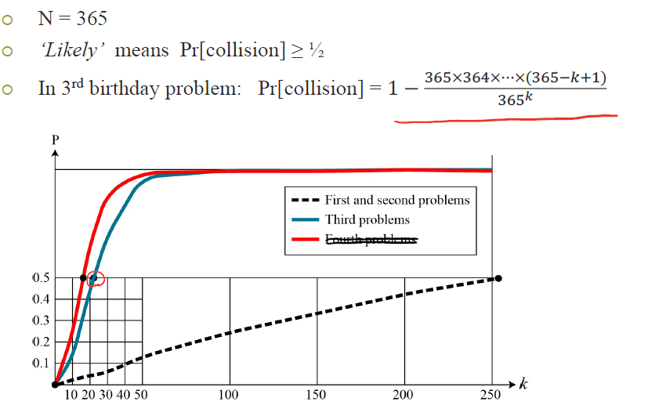  
  In attacking a random function ℎ: {0,1}∗→ {0,1}n N = $2^{N}$  
  이를 random function에 대입을 하면 random은 output size가 n bit이다.  
  다음과 같은 결과가 도출 된다.   
  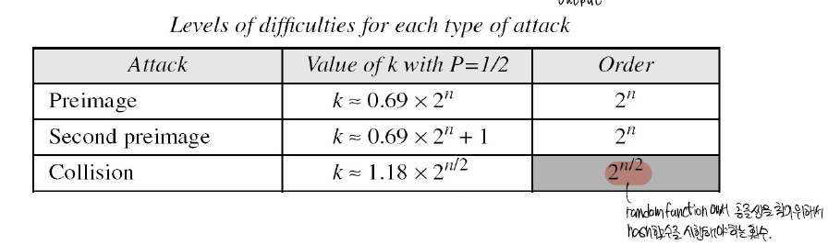  
  즉 hash함수에서 충돌쌍을 찾기 위해 hash함수를 시행해야 하는 횟수를 말한다.  
  즉 $\sqrt{2^{n}}$ 정도의 hash 함수를 돌려야만 그 안에서 충돌쌍을 찾을 수 있다.  
  Showing that attacking **collision resistance** is much easier than pre-image and second pre-image attacks  
  second, preimage보다 collision이 찾기 쉽기에 이에 공격에 강하도록 설계해야 한다.  
  🡪 output의 length에 관련이 있다.  
  **Example: a CHF ℎ(8) with output length of 64 bits  
  K = 1.18×2n/2 = 1.18×232 If attacker can do hash evaluations 220 inputs per second, it takes 1.18×212 seconds (less than 2 hours)**  
  1초에 220정도의 computing power를 가지면   
  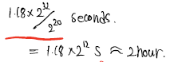가 된다.

Example of Collision Attacks

* MD5 (with digest of 128 bits)  
  To launch a collision attack, adversary needs to test 264 (2128/2) tests을 하면 깰 수 있다.  
  Even if adversary can perform 230 tests in a second, it takes 234 seconds  
  이것이 random function처럼 동작할 때의 이야기이다.  
  It has been proved that MD5 can be attacked on much less than **264 tests** (in minutes) because of the structure of the algorithm  
  해쉬함수가 어떠한 구조를 가진 해쉬 함수이므로 발생.
* SHA-1 (with digest of 160 bits)  
  To launch a collision attack, adversary needs to test 2160/2 = 280 tests  
  Even if adversary can perform 230 tests in a second, it takes 250 seconds (more than ten thousand years) – based on the random function  
  In 2005, Chinese researchers have discovered that SHA-1 requires time **269** (still theoretically) , which is in less time than 280 / 269 **<** 280 gap이 발생.

How to Construct CRHF

* **The Merkle-Damgard transform** (설계원리이다.)  
  How it works:  
  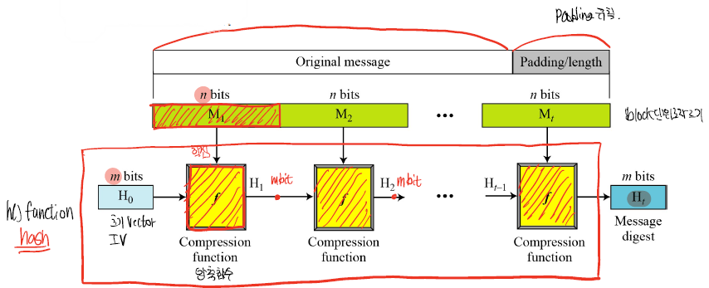  
  1. 메시지를 n-bit로 잘라준다.  
  2. f( )라는 암축 함수가 사용된다. 이것을 설계하는 것이 핵심이다.  
  3. f( )만 있어도 전체의 긴 hash함수를 완성시킬 수 있다.  
  4. H0는 초기 vector이다, 이와 nbit를 집어넣어서 H1이라는 n-bit출력을 내놓는다.  
  5. 이 n-bit와 H1를 넣어 f( )를 돌려준다.  
  6. 이 작업을 반복해서 모든 message블록을 거치면 이것이 hash함수의 출력이다.
* **설계 원리가 중요한 이유**이 Merkle-Damgard technique이 중요하게 증명되어있다.  
    
  **🡪 f( )라는 압축함수가 충돌저항성을 가지면 전체 H( )도 충돌저항성을 가진다.**  
  압축함수는 분석하기 쉽다.  
  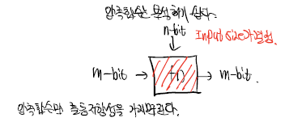  
  size가 결정된 m-bit, n-bit input이 들어와 output n-bit를 내는 이러한 함수에서의 fix
* ed length에서의 충돌 저항성만 분석하면 되므로 이것만 충돌 저항성만 가지면 전체 H( )도 충돌 저항성을 가진다.

Two Groups of Compression Functions

* CRHF based on specially designed compression functions  
  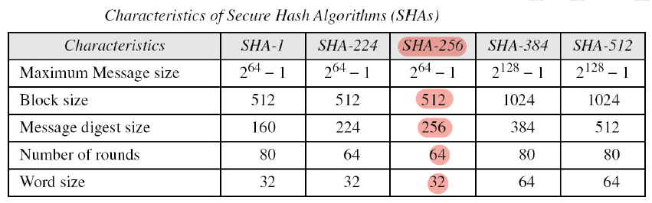
* CRHF based on **block ciphers**  
  Only encryption algorithm (in block cipher) is used  
  Example: Davies-Meyer scheme  
  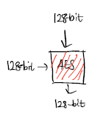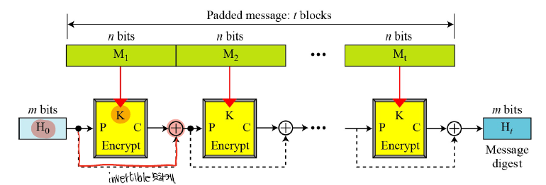  
  What if Xor operation does not exist? (assuming H0 is part of messages)  
  **중요한점은 역방향으로 가지 못하게 invertible하지 못하도록 input을 XOR 한다.  
  장점: code size가 줄어든다. Block cipher만있으면 block cipher와 hash 함수로 사용 가능하다.**

More CRHFs based on Block Ciphers

* Matyas-Meyer-Oseas scheme  
  Used if |K|=|C|, like AES (128-bit version)  
  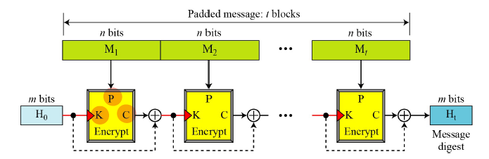
* Miyaguchi-Preneel scheme  
  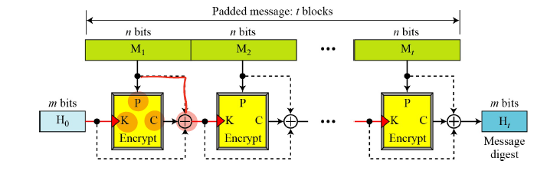
* Overview of Whirlpool (AES를 확장)  
  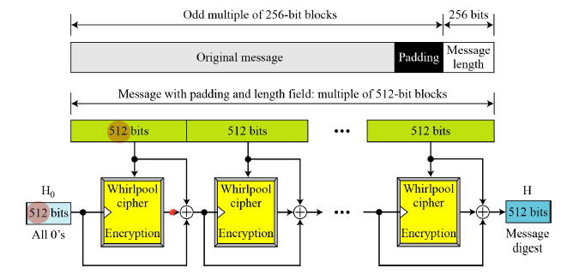  
  |K|=|P|=|C|=512 bits

Overview of SHA-512

* Based on the Merkle-Damgard transform  
  IV(512 bits) is predetermined  
  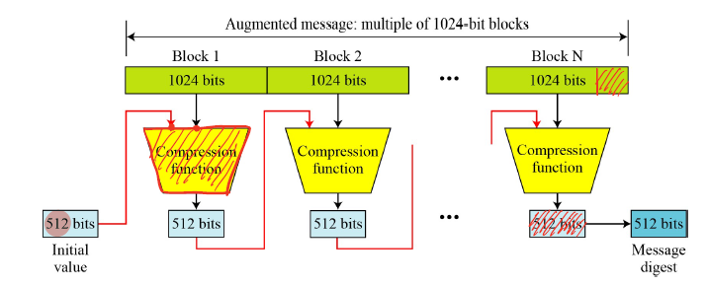
* Word-oriented: (word = 64 bits)  
  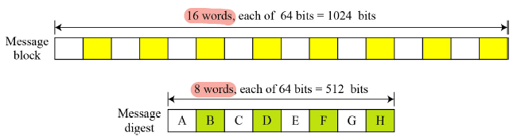
* Length field and padding  
  Assign an integer of length between 0 and 2128-1  
  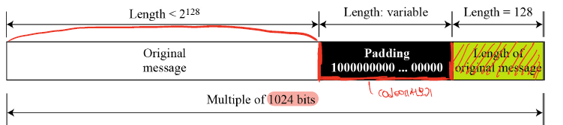  
  block에 맞게 끝나면 더미block을 생성해 padding 규칙에 맞게 설정.  
  What if the length of message is bigger than 2128 bits?  
  넘어갈 수가 없다.
* Initialization value: 8-words = 512 bits  
  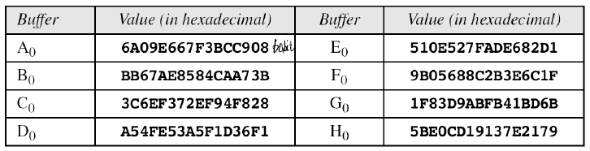
* Compression function  
  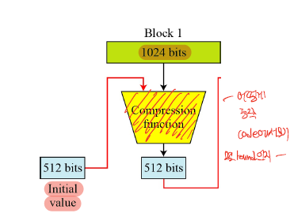  
  앞의 512와 메시지의 1024bit를 받아 512bit를 낸다.  
  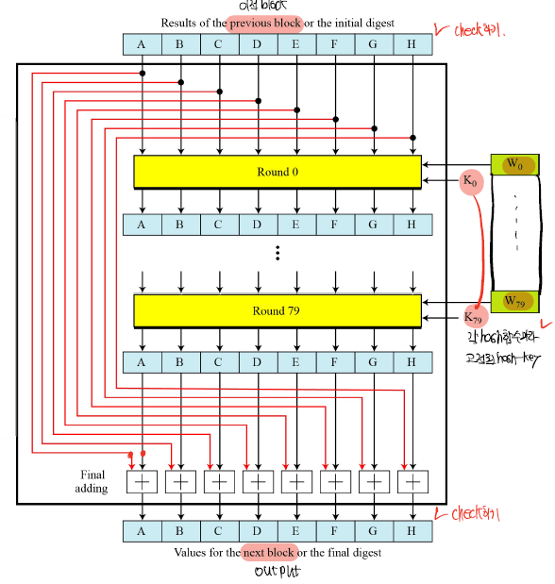  
  마지막 input을 내기전에 마지막에 +를 해서 각 64bit 해서 mod 256을 한다.
* Word expansion (16 words 🡪 80 words)  
  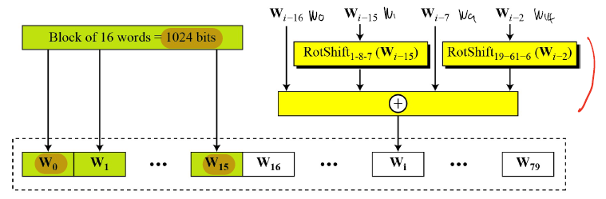  
  16부터는 규칙을 통해 만들어진다. 🡪 앞 전의 4개를 가져와 RotShift연산을 통해 나오는 것을 XOR해서 집어넣는다.  
    
  invertible X == 일방향성.
* Round function 에서 중요한 것은  
  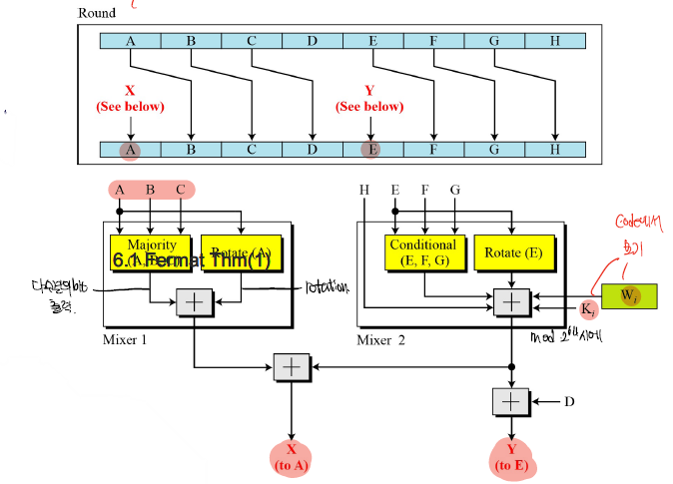  
  Majority = 다수결의 원칙, Rotation = 간단히 rotation한다.  
  이 둘을 mod 256해서 더해준다. 반대도 동일하게 해준다. 여기서 message block이 들어간다.  
  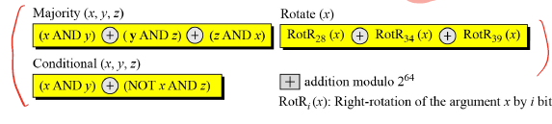  
  해쉬 함수는 one way 성질을 가지기에 invertible하면 안된다.

Integrity of stored data

* Used in non-transmission & non-public scenarios (메시지 위조/ 변조확인에 사용)  
  Checking integrity of stored data  
  Checking integrity of data encryption key stored  
  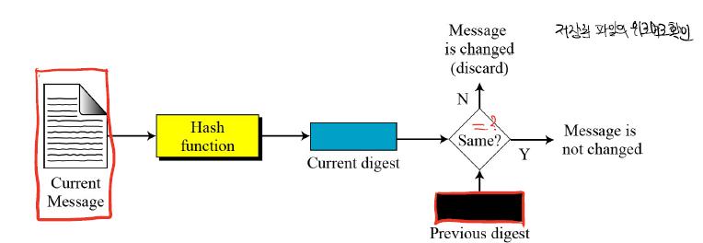
* Used in public scenarios  
  메시지를 public 하게 전송할 때 사용  
  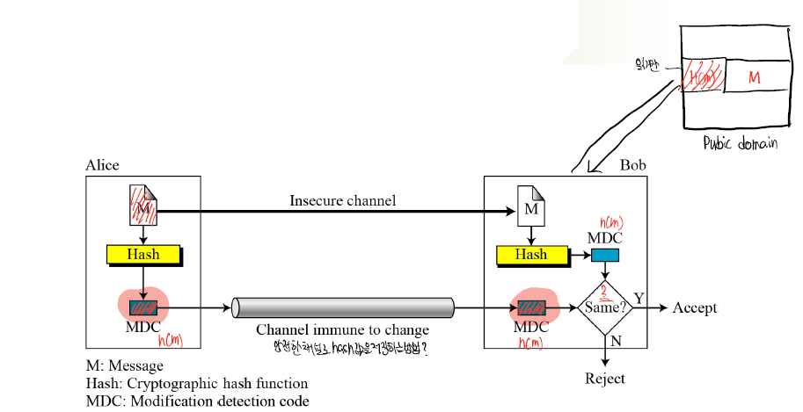  
  메시지를 hash값을 취해서 안전하게만 다른 사람에게 저장할 수 있으면 문제가 다르다.  
  메시지에 대한 hash값을 상대방에게 저장할 수 있다면 메시지를 받은 사람은 메시지를 실행시키기 전에 hash를 취해 나온 hash값과 안전하게 받은 hash 값을 비교해서 같은 지 다른 지 비교해 같으면 실행.  
  Application scenario:  
  Checking integrity of distributed software, notarization(공증), seized data, …

Integrity of files

* Protecting file integrity using CRHF H  
  Software packages:  
  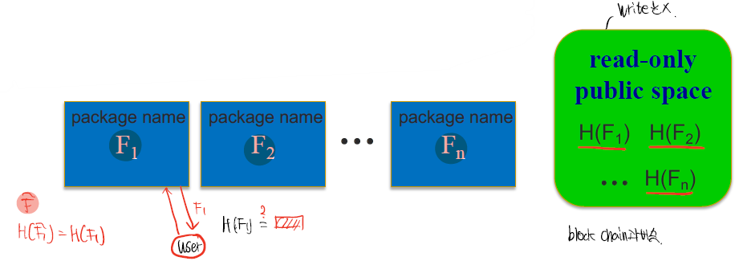  
  1. Read only public space라는 장치는 읽을 수만 있기에 여기에 SW를 배포한 사람들은 여기에 각각의 파일에 hash값을 올린다.  
  2. 그 다음 파일을 다운받은 사람은 이를 바로 실행시키지않고 hash를 취한 것과 read-only public space값고 같은 지 확인한다.  
  3. 일치하면 믿고 실행한다.  
  이를 깨려면 공격자는 F1 , H(F1) = H() 이런 충돌쌍을 찾기만 하면 무용지물이 된다.  
  h가 충돌저항성을 가지면 의미가 없어지게 된다.  
  No key is needed (public verifiability), but requires read-only space (read only public space만 잘 동작하면)

Online bidding (입찰)

* 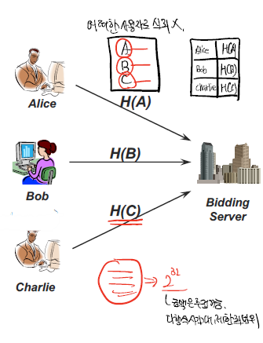Online bids using CRHF H 적정금액을 숨기고 전송해 나중에 open.  
  Alice, Bob, and Charlie want to place bids  
  They don’t trust each other and even more the bidding server  
  1.입찰자들 간에 상호간 신뢰X 할 수 없으며 숨겨야 하고  
  2. Bidding server 역시 신뢰 할 수 없다.  
  누구도 상호간 신뢰 불가능.
* A possible solution?  
  Alice, Bob, Charlie hashes H(A), H(B), H(C)  
  All hashes areA submitted and posted online  
  Then bids A, B, C are revealed later  
  H(A), H(B), H(C)를 one way 때문에 금액을 알 수 없어야 한다.  
  bidding server도 알 수 없다.  
    
  Hash doesn’t reveal bids (one-way)  
  Can’t change bid after hash sent (collision-resistance)  
  자기 자신의 값을 collision을 깨지않는 한 바꿀 수 없다.  
  But there is a flaw here…  
  문제가 있다 🡪 입찰 금액을 생각하면 이미 거의 노출이 되어 알 수 있다.  
  상대의 값을 어느정도 값의 범위를 유추할 수 있다. (흘러가는 hash값을 보고)  
  A, B를 예측가능 -> 가능 범위를 모두 넣어 hash하면 일치하는 값이 나온다.  
  🡪 가능한 금액들이 작기 때문이다.  
  이를 해결하는 방법은?

KDF(Key Derivation Function) 키 유도함수.

* Alice wants to encrypt a file  
  Using a symmetric-key cipher like 3DES or AES (대칭 키 암호)  
  How can we have access to a key KA? (중요한 것은 key값이다.)  
  중요한 것은 key를 어떻게 access할 것인가? 🡪 KA에 어떻게 접근?
* Consider two methods  
  1. PW로 key를 도출 KA = ℎ(pw)  
  pw를 그대로 대칭키로 사용하지 않는다. -> entropy가 문제가 있다.  
  hashing을 해서 나온 output을 대칭키로 사용하면 PW entropy 낮지만 h(pw)는 겉으로 보이기에 random 해 보인다. (uniformly random성질)  
  ℎ(pw) → KA and IV  
  이 방식의 안전성은? KA는 entropy가 낮은 pw로 도출 되었기에 결과적으로 깬다면 pw를 집어넣어 걸리면 깨진다.  
  AES가 강하더라도 pw entropy만큼 안전성이 down된다.(약한 고리)  
  2. K(대칭키)를 random하게 생성 pw와 상관없이.  
  이 key로 문서를 암호화한다**. C = Enc(K, M).**  
  문제는 K에 어떻게 접근하냐 K역시 PW로부터 key를 만든다. $\check{CT}$ 
   **= E(KA, K)**이를 저장한다. 자신의 공간에.  
  C는 노출이 되어도 된다. pw로부터 도출된 key를 암호화해서 저장한다.  
  메시지와 k는 분리된다.  
  Certificate-based encryption 이다.
* What are differences between them?   
  위는 별도의 저장공간이 없이 문서자체에 PW로 암호화된 도출된 Key를 가지고 그대로 암호화해서 전송하는 방법이고 두번째는 random한 Key를 가지고 암호화하고, 그것과 별도로 대칭키는 PW로부터 도출된 key를 가지고 암호화하여 별도에 저장매체에 저장한다.  
  저장공간의 차이, 문서에 대한 암호화된 키가 문서속에 담겨져 있느냐? 아니면 별도에 저장매체에 있냐?

Spam Reduction

* Spam reduction technique using CHF  
  Alice sends an email message M at the time T 제목과 본문을 합친 것을 email과 시간 T가 있다.  
  M = (message, Alice’s email address, Bob’s email address)  
  실제 메시지  
  Alice must determine a value R such that  
  여기서 Alice가 간단한 작업을 수행해야한다.  
  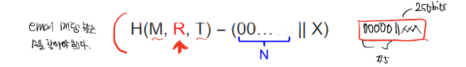  
  Alice는 random한 R을 찾아야 email을 보낼 수 있다.  
  random R을 찾는 것은 오래 걸리지 않는다. 🡪 큰 부담 X.  
  하지만 Spam mail을 보내는 사람은 이과정을 추가하면 메일 1개당 R을 찾아야한다.  
  그래서 25 X 220 = 225의 계산을 해야 한다.  
  실제 취하는 계산 량이 증가한다.  
  약간의 장단점이 있다.  
  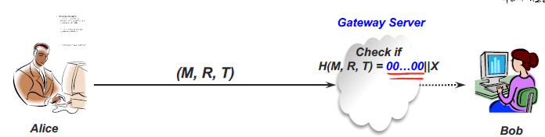

**Merkle Trees (block-chain에서 사용)**

* Consider a client who uploads files {Fi} to a server  
  In case where the storage of client is small  
  Using Merkle trees, client can store only the root node value  
  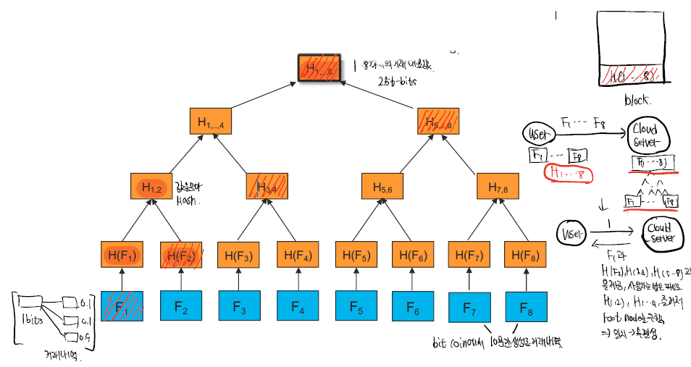  
  아래 파란block은 거래 내역이다.  
  각각의 파일에 hash를 취한다. H(F1) ~ H(F8)  
  거래 내역의 block을 완성시키려는 miner는 이들은 거래내역 검증과 이를 모아 거래내역을 하나의 block으로 만들어야 한다.  
  Merkle tree가 binary tree의 역순으로 올라간다.  
  H1,2, H3,4 ‘’’ -> H1,2,3,4 , H5,6,7,8 -> H1,2,3,4,5,6,7,8으로 완성  
  H1,2,3,4,5,6,7,8 Merkle tree의 root node이다.  
  이 root node의 값을 가지고 현재까지 F1~ F8까지 block에서 발생한 모든 거래내역의 대표 값으로 Merkel tree의 root node를 사용한다.  
  주황색은 256bit들이다.
* **원래의 Merkle tree의 용도는  
  F1~ F8를 cloud에 저장을 할 때 서버는 이를 모두 Merkle tree를 취해서 가지고 있는다.  
  파일과 함께  
  사용자는 root node만을 저장한다.  
  사용자가 자신의 파일F1을 달라고 하면 서버는 F1을 준다. (but 이러면 서버가 위조했는지 모른다)  
  그래서 <H(F2) ,H3,4 , H5,6,7,8, H1,2,3,4,5,6,7,8(선택)>을 준다. 4개.  
  사용자는 자신이 받은 값과 H의 값들을 통해 만들어 root node를 구하고 자신이 가지던 root node와 값을 비교한다.  
  같으면 F1이 맞다. 무결성을 보장.**

중요한 점: 1. Root node를 가지고 있으면 leaf node가 hash함수의 collision을 깨지 않는 한 한전하다.  
2. 문서의 위조, 변조여부를 확인하는데 해당 문서와 log2n 정도면 해쉬 값만 추가하면 확실하게 구할 수 있다.

**Blockchain**

* **PoW(Proof of Work)**  
  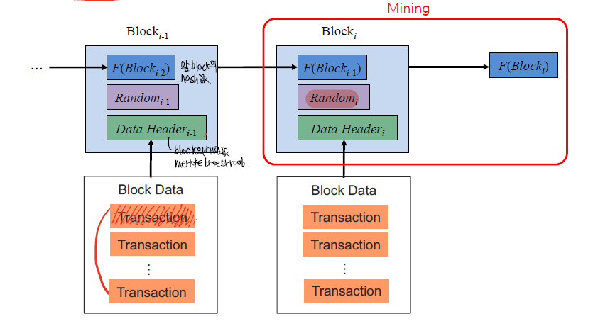  
   **Mining을 해서 특정 hash값의 output을 찾는 것. -> PoW  
  하나의 block이 생성(10분간의 거래내역)  
  이러한 거래내역에 대한 대표 값을 찾아야한다. = Merkel의 root = Data Header  
  그 다음의 앞전 block의 hash값과 현재 block의 Merkel tree의 값과 random값을 구해서  
  H(F(B), R, MT) = (0~0)#10개인 hash값을 찾아야한다. -> random R값을 찾아야한다.  
  찾으면 채굴이 성공.  
  이과정은 해쉬 함수의 일방향성 때문에 (0~0)#10인 결과를 찾으려는 input을 찾는 것이 hash의 역상을 찾는 것이기에 F(B), MT는 미리 결정되어 있다.  
  R을 바꿔가면서 적당한 output을 찾아야한다. -> 쉽지 않다, 규칙도 없다.**
* **Hash 함수의 일방향성 때문에 특정 output을 갖는 input을 맞추기는 어렵다.**

7주차 강의 - Message Authentication Codes

Message Authentication 메시지 인증

* Confidentiality(기밀성) vs. message integrity(메시지 무결성)  
    
  integrity는 2가지를 보장.  
  1. The message is sent from the very company 송신자로부터 왔다. (sender 인증)  
  2. The message is not changed during transmission 그 메시지가 전송 중 위조/변조 X (메시지 인증)  
  encryption이 message integrity를 만족?  
  기능이 다르다.

Message Authentication Codes (MAC)

* Definition of MAC = (Gen, Mac, Verify)  
  Gen(1n) 🡪 a private-key k  
  Mac(k, m) 🡪 a tag t  
  Verify(k, m, t) 🡪 output 1 *if m is valid*, otherwise 0  
  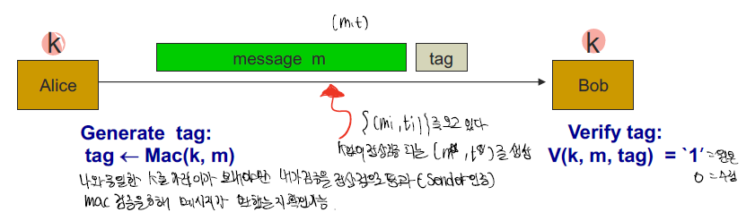  
  대칭키 환경에서 동작한다.  
  sender가 생성하고 receiver가 검증한다.  
  MAC 검증이 된다 🡪 나와 K를 공유한 그 사람이 MAC을 생성해서 보낸 것임을 알 수 있다. == sender인증.  
  MAC 검증에서 메시지가 위조, 변조되면 인증에 통과하지 않는다. == 메시지가 변경되지 않음을 알 수 있다.  
  (m, t) is transmitted 🡪 숨길 필요가 없다.  
  MAC을 깨는 공격자는 무엇을 해야 하나?  
  1. 모르는 K에 대한 (M, t) 🡪 (M’, t’)를 생성하면된다.
* Security of MAC = (Gen, Mac, Verify)  
  여기서 공격자는 mi, ti를 수동적으로 관찰하는 것이었지만 공격자에게 mi를 선택할 수 있게 해줬다. -> Chosen-message attack.  
  Allow adversary to request MAC tags {ti} for *any* message {mi}  
  Ensure that no PPT adversary is able to generate (m’, t’) such that  
   t’ is valid on m’, i.e., Verify(k’, m’, t’) =1  
   {m’, t’} is valid on {(m1, t1)} ‘’’, (mq, tq)} 🡨 Not even a previous message !!   
  output이 의미있는 message여야지 공격성공? -> X   
  m’는 의미가 없는 garbage 메시지에 대해서 m’,t’를 생성해도 공격성공으로 본다.  
  존재하면 공격 성공이다. -> existential forgery  
  MAC does not offer protection against ‘*reply attacks*’  
  MAC이 이전에 관측되지 않은 m’, t’를 낼 때 공격성공으로 본다.  
   Two common technique: use of sequence numbers or time-stamps 를 통해 재사용 공격을 막을 수 있다.

Modeling Security of MACs

* For a MAC I=(Mac,V) and A, define a MAC security game as:  
  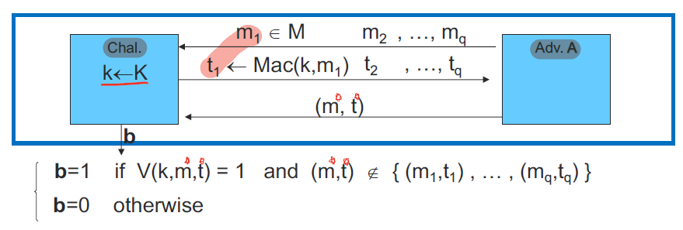
* Def: I= (Mac, V) is a **secure MAC** if for all “efficient” A:  
  Pr[AMAC wins] = Pr[Chal. outputs 1] is “negligible.”(secure MAC)

Example: protecting system files

* Suppose at install time the system computes:  
  1. H-mac(hash mac)  
  2. C-mac(CBC-mac)  
  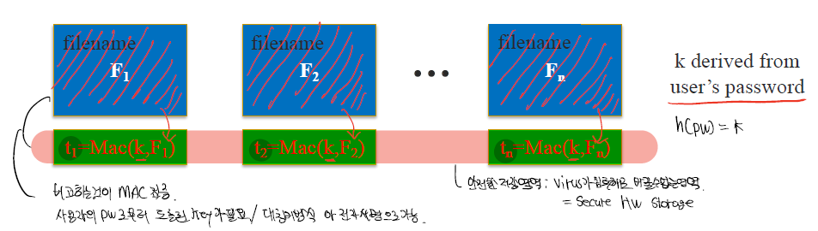  
  시스템을 부팅할 때 중요한 파일이 있다.  
  secure OS에서의 한가지 예시이다.  
  중요한점은 booting file이 바이러스에 감염 X.  
  시스템 부팅파일이 바이러스에 감염되었는지 확인한다. 🡪 원래의 원본과 같은 지 확인. == MAC  
  사용자에게 부팅할 때 booting PW를 요구한다.  
  h(PW) = K를 만든다. 이 key에 대해 각 파일에 MAC를 건다.  
  이 녹색을 안전한 저장영역에 저장한다.  
  사용자는 시스템을 열 때 PW를 입력  
  key값으로 만들어진 다음에 MAC를 취한다.  
  그 나온 MAC과 t1의 값을 비교한다. 비교를 통해 위조, 변조를 확인한다.  
  해당 과정을 반복한다.

MAC construction from PRF

한가지 예시이다.

* 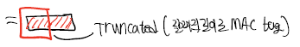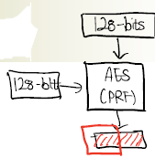AES의 한 block을 가지고 MAC을 생성 가능하다.  
  다음과 같다.  
  Mac(k, m) := F(k, m)  
  V(k, m, t): output `1’ if t = F(k, m) and `0’ otherwise  
  같으면 위조, 변조 X.  
  실제로 암호문의 일정길이를 MAC tag로 쓴다.  
  복호화는 필요 X.  
  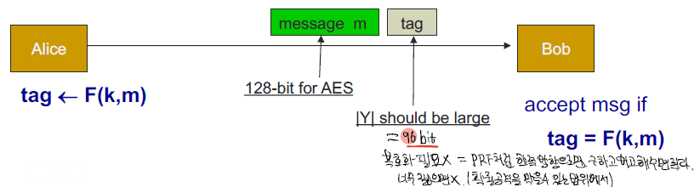
* Thm:  
  If **F: K×X**⟶**Y** is a secure PRF and 1/|Y| is negligible (i.e. |Y| is large) then IF is a secure MAC for fixed-length messages

In Practice

* CBC-MAC
* HMAC  
  을 사용한다.  
  이 둘의 값을 조금 잘라서 만들어진 truncated된 output을 사용.

CBC-MAC – simple idea

* A Naive approach using CBC mode  
  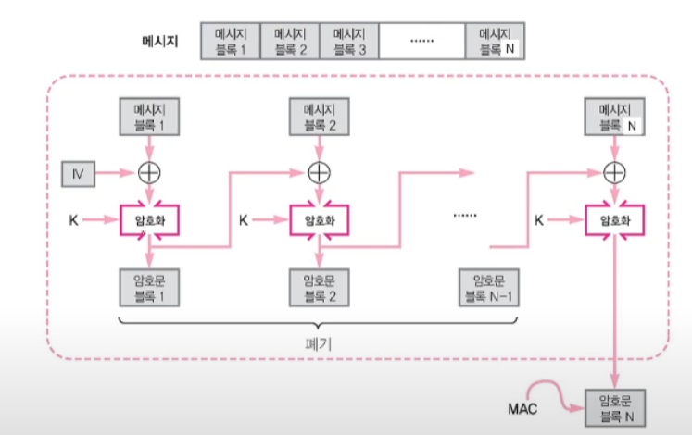  
  이때 중요한 성질: 메시지 중에 한 bit라도 반전되면 마지막 암호문 block은 원본과 다르다.  
  🡪 error propagation에 의해 평문이 달라지면 암호문도 달라진다.  
  중간의 암호문을 버리고 마지막을 MAC tag로 하면안되냐?
* (IV, tag=CN) is a MAC tag with respect to message M=(M1,…, MN) 이는 동작하지 않는다.  
  🡪 바로 깨진다. 2가지 이유가 있다.  
  **1. IV에 문제가 있다.**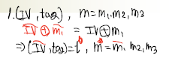 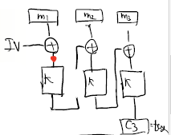  
  **이는 IV와 m1이 노출 되었기에 붉은 곳의 bit string을 알 수 있다.  
  🡪 m1을 m1’로 붉은 곳과 똑같도록 변경, 즉 m1’에 대응하는 IV’를 구할 수 있다.  
  즉 (IV’, tag) = t’, m’ = m1’, m2, m3를 내보내면 공격성공.  
  한번 MAC을 주어지면 원하는 MAC을 만들 수 있다. (IV를 사용하면 발생)  
  🡪 IV를 0으로 해서 없는 것처럼 하자.**  
  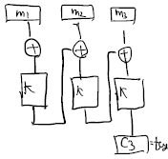   
  이는 IV가 없는 버전이다. 이도 안전하지 않다.  
  변형이 필요하다. 이러한 MAC tag를 구했다고 하고 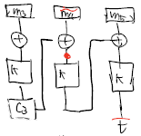  
  이렇게 하면 C3 = M4라는 것을 구할 수 있다. 결국  
  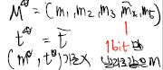라는 m’와 t;를 구할 수 있다.  
  🡪 이어 붙이기 공격이 가능하다.  
  1bit만 달라도 새로운 message로 취급한다.

CBC-MAC – Practical Construction

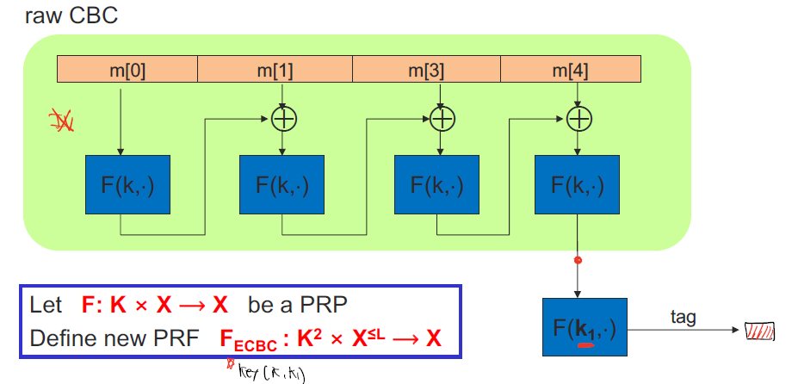

* 마지막에 한번 더 K1이라는 다른 키로 한번 더 PRF를 돌린다.  
  이 값을 MAC tag로 한다.  
  이렇게 하면 이어 붙이기가 안된다.  
  현재 사용하는 CBC-MAC이다.
* K = (k, k1) should be shared in advance
* `tag` can be truncated with reasonable length
* What are differences between CBC encryption vs. CBC-MAC? 차이점은?
* CBC-MAC is commonly used as AES-based MAC  
  AES-CCM encryption mode (used in IEEE 802.11i)  
   Enc-then-Mac을 사용한다. 🡪 CCA를 막기위해  
  CBC or CTR

MAC padding CBC-MAC이므로 padding이 필요하다.

* What if msg. length is not multiple of block-size?  
  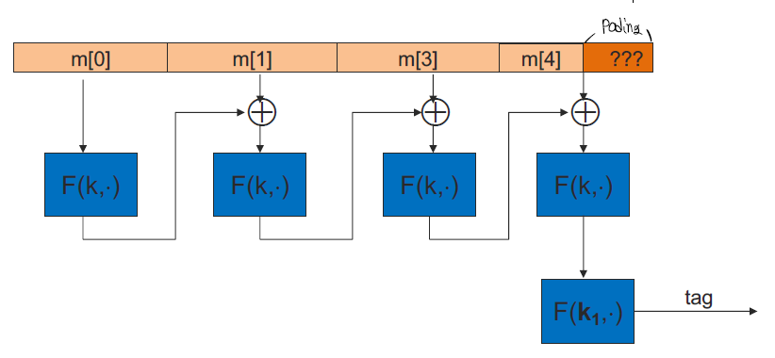  
  byte padding과 다르다.
* Bad idea: pad m with 0’s  
  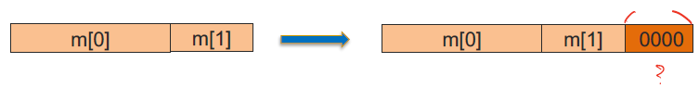  
  이는 메시지가 어디가 끝인지 모른다. 0000이 끝인지 아닌지 알 수 없다.
* ISO: pad with “1000…00”. Add new dummy block if needed  
  을 사용한다.  
  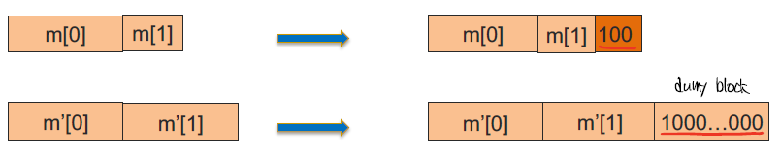
* 메시지 block과 다른 dummy block이 들어간다.  
  🡪 CMAC이 나옴.

CMAC (NIST standard)

* 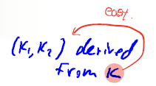Variant of CBC-MAC where key = (k, k1, k2)  
  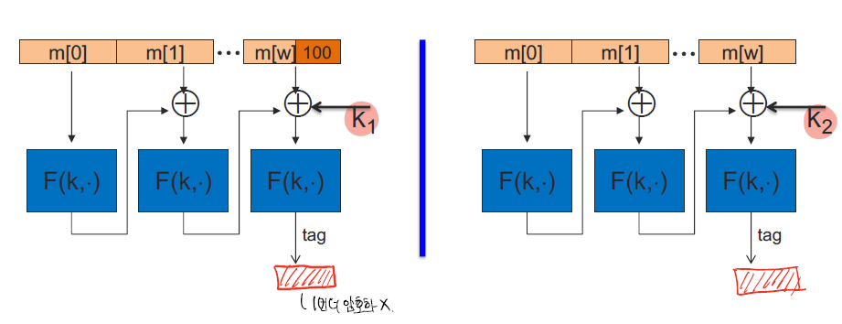  
  dummy와 마지막 1번더 암호화가 없다.  
  메시지 자체가 block으로 끝나면 K2로 XOR해 tag를 생성.  
  장점 1. 메시지가 block 단위로 끝났을 때 dummy block생성 X.  
  2. 마지막 block을 한번 더 암호화하는 과정이 필요X.

HMAC – simple idea of using CRHF Hash 함수를 통한 MAC

* Assume there exists a symmetric-key(K) between Alice and Bob  
  hash함수가 MAC으로 사용되는 이유는 1bit가 바뀌면 완전히 다른 값으로 나온다.  
  uniform하게 분포하는 성질에 key값은 얹어 HMAC을 구성.  
  과거의 방식.  
  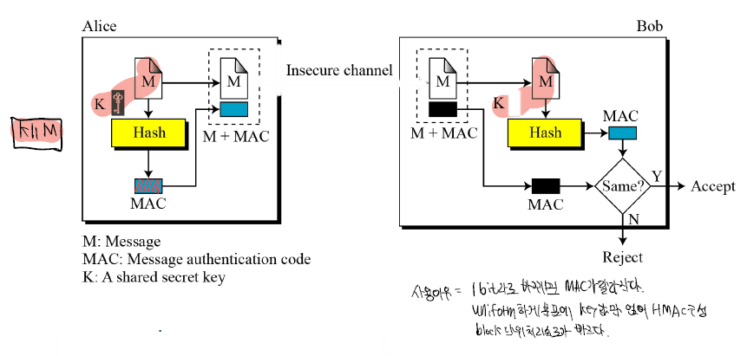  
  hash 함수에 K||M을 input으로 사용해 넣어준다.  
  MAC is generated by H(K||M)  
  When a hash function H is constructed using the Merkle-Damgard transform, the above method is not a secure MAC (why ?)  
  이방식에는 문제가 있다.
* Merkle-Damgrd iterated construction  
  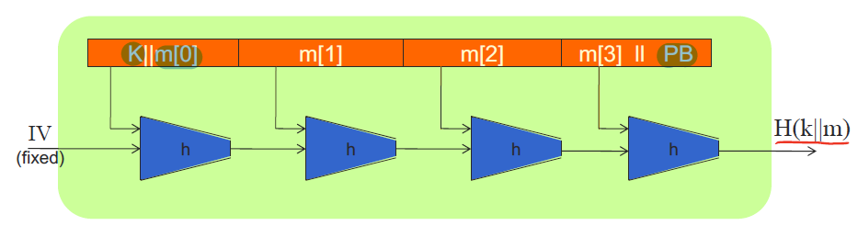  
  hash함수 자체가 Merkle-Damgrd tech을 쓴다는 것은 length와 padding을 통해 메시지를 만들었다. 그 다음 각 block을 압축함수에 집어넣어 나오는 제일 마지막 값을 HMAC의 값으로 사용.  
  다음과 같은 방식의 공격으로 문제가 발생한다.  
  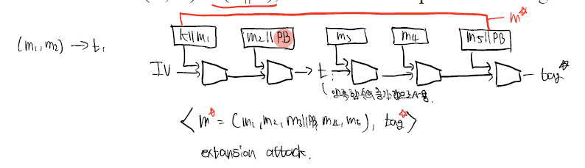  
  이어 붙이기 공격으로 깰 수 있다.  
  t값 이전의 값은 알 수 없다. 🡪 t를 중간 값으로 사용해 이어 붙이기 공격을 한다.  
  즉 extension attack에 약하다.

HMAC – Practical Construction

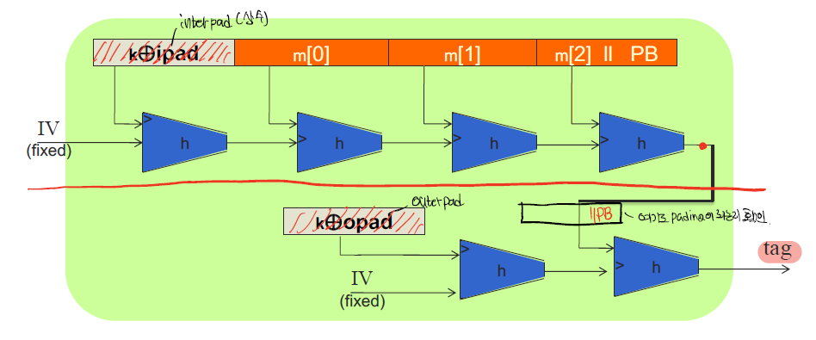

* key값이 주어지면 ipad와 XOR을 하여 하나의 block을 만든다.  
  이것을 쭉 만들어 tag를 생성.  
  이것을 마지막으로 하는 것이 아닌 이를 또다른 hash 함수에 넣는다.  
  k와 outerpad라는 상수에 key를 XOR하여 block을 만들고 위의 값과 방금값을 넣어 block을 만든다.  
  이 방법에서는 이어 붙이기 공격이 불가능 하다.  
  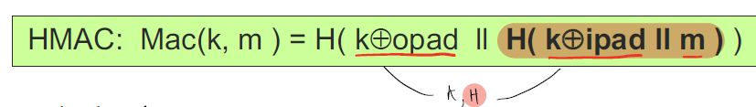  
  Fixed IV  
  Using a single secret key K  
  ipad = 0x36 (repeated), opad = 0x5C (repeated)

Verification Timing Attacks

* Can be a generic attack for any MA
* Given (M=message, T=tag)  
  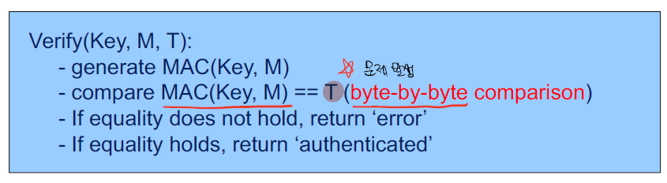  
  byte단위로 비교하면서 다르면 오류를 발생.
* Timing attack: to compute tag for target message **m** do:  
  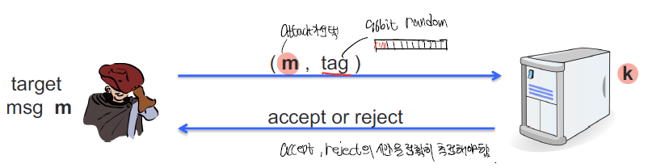  
  시간차 공격을 사용  
  accept와 reject의 시간차를 확인한다.  
  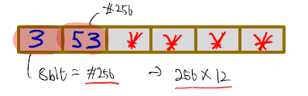  
  8bit에 숫자를 바꿔가면서 서버에 날린다.  
  그러다 서버의 응답이 늦어지면 1번째 byte가 인증 성공 이를 이용해서 나머지를 한다.

Defense

* Make string comparator always take same time:  
  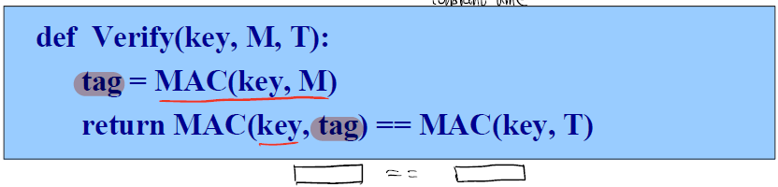  
  모든 byte를 확인후 return을 한다.  
  비교하는 time을 constant한 time으로 해야 한다.
* 해당 파란 block 또는 완주하기.

Limitation of MAC

* MAC is implemented in symmetric-key setting  
  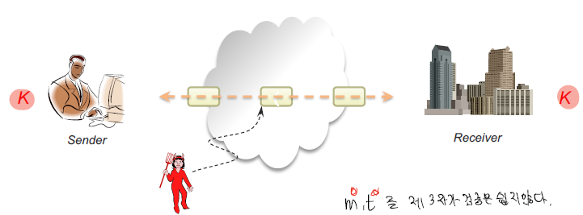  
  Later, if a legal dispute (about (m, t)) between sender and receiver happens, how can each entity convince other party that (m, t) is valid?  
  나중에 sender와 receiver 사이에 문제가 발생했을 시 해결하기 곤란하다.  
  sender가 m’를 receiver가 만들었다고 주장하는 것이 의미가 있을까?  
  이는 증명하기 쉽지 않다. 🡪 sender와 receiver가 똑 같은 K를 공유했기에 m’, t’를 누가 만들었는지 제 3자에게 입증하는 것은 곤란하다.  
  key를 가진 2사람의 문제를 제 3자가 검증하는 것은 쉽지 않다.  
  무언가 public verifiability에서 문제가 생긴다.   
  🡪 대칭 키 기반이기 때문이다.  
  이를 위해 나온 것이 전자 서명이다.

Authenticated Encryption and KDF

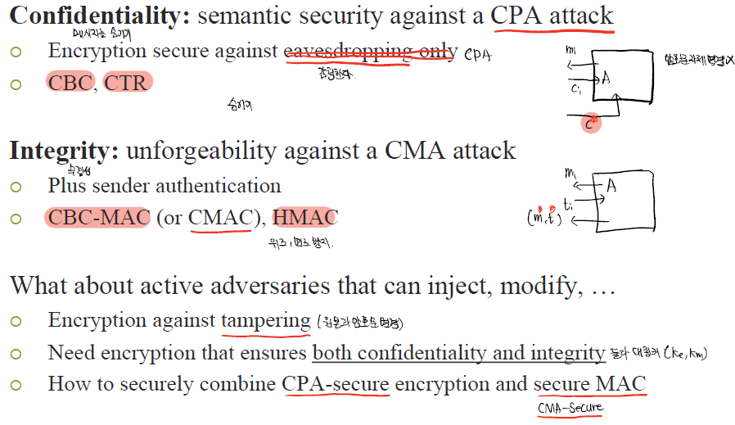

Sample Tampering Attacks

* TCP/IP(highly abstracted)  
  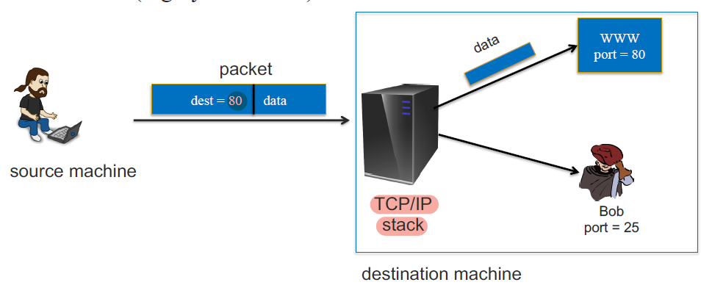  
  여기서 모든 데이터를 암호장치 없이 보낸다면 흘러가는 data를 다른 사람이 볼 수 있다.  
  이를 막기위해 암호화를 해준다.  
  IPsec: (highly abstracted)  
  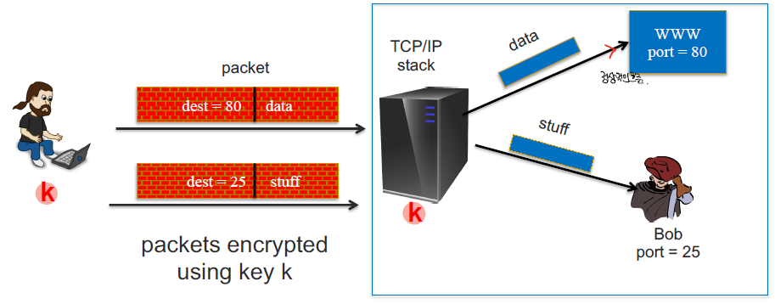  
  내부망 감청 허용을 안한다면, packet은 암호화가 되어있다.  
  외부에 있는 사용자는 알 수 없고 내부망에서는 보호장치에 의해 80으로 간다.  
  이것이 정상적으로 동작하는 시나리오이지만 문제가 된다.  
  CBC모드로 동작한다고 가정한다면 IV가 있어야한다.  
  CBC모드로 되어있으면 공격자가 다음과 같은 작업을 할 수 있다.  
  이것이 80번이라고 예측이 되면 간단한 조작을 하여 자신에게 오게 할 수 있다.  
  IV를 변경하면 된다. 80->25로 변경.  
  IV 🡪 IV’으로 변경  
  m[0] = D(k, c[0]) ⨁ IV = “dest=80…”  
  IV’ = IV ⨁ (…80…) ⨁ (…25…) 🡪 첫 과정을 통해 80🡪0으로 변경 🡪 두번째 과정으로 25로 변경된다.  
  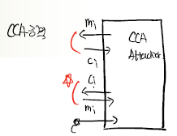**원래 메시지를 암호한 사람이 원본 그대로 나에게 와서 복호화 하는 것인지, 아니면 공격자가 암호문을 위조, 변조한 것인지를 복호화 하는 이가 알 수가 없다.  
  한계이다.**   
  복호화 하는 이가 MAC을 추가하면 tempering 공격을 막을 수 있다. == CCA공격이다.  
  이를 안전하게 하기위해 MAC을 추가.

Authenticated Encryption

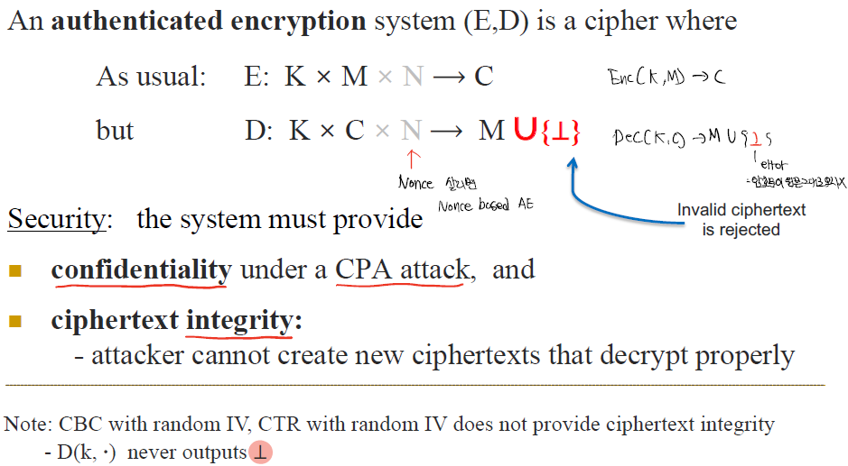

메시지가 원본 그대로 왔으면 평문을 내고 그렇지 않으면 error를 낸다.  
**인증암호가 되기 위해서는 복호화 과정에서 error심볼을 내는 원본 그대로 암호문이 오지 않았다는 것을 판별할 수 있어야 한다.**

AE Construction from Enc and MAC

* Let (E,D) be CPA-secure cipher and (S,V) secure MAC  
  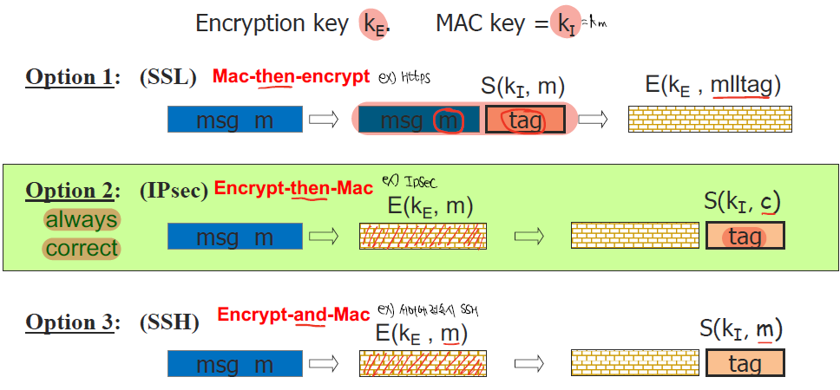  
  1. Mac-then-encrypt Mac을 한 후 이값과 메시지를 더해 Enc  
  2. Encrypt-then-Mac 메시지를 Enc하고 그 결과를 Mac  
  3. Encrypt-and-Mac 메시지를 Enc하고 원본 메시지를 Mac

Standards (at a high level)  
{CBC, CTR}, {CBC-MAC, HMAC}

* **GCM**: CTR mode **encryption then CW-MAC** (accelerated via Intel’s PCLMULQDQ instruction)
* **CCM**: CBC-**MAC then** CTR mode **encryption** (802.11i)
* **EAX**: CTR mode **encryption then CMAC**All are nonce-based  
  In practice, all support **AEAD**: (AE with **Associated Data**)를 붙여 인증암호를 완성.  
  메시를 packet이라고 하면 IP주소나 다양한 정보들이 있다. (Payload와 연관된 정보)  
  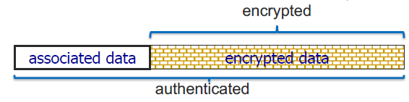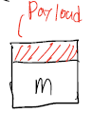  
  payload는 숨기지 않아야 한다.  
  대칭키 암호의 최종 형태: AEAD

AEAD

* An **AEAD** system (E, D) is a cipher where  
  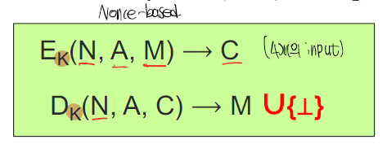
* Input  
  1. N : nonce = number used *at once* (e.g., sequence number, counter)  
  2. A : associated data, not encrypted (e.g., IP address)  
  3. M : message  
  4. C : ciphertext that consists of (CT, tag)

Encrypt-then-MAC in AEAD

* 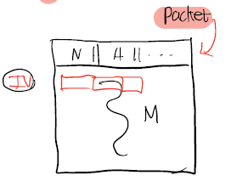GCM (or EAX) mode  
  Assume Alice and Bob share the symmetric key K=(Ke, Km)  
  Two algorithms E=(Enc, Dec) and MAC=(Mac, Verify) are used  
    
  Encrypt(K, N, A, M)  
   C=Enc(Ke, M) 메시지 key를 통해 메시지를 암호화  
   T=MAC(Km, N||A||C) nonce, 연관데이터, 암호문이 묶여 MAC을 생성.  
   Output (C, T) C와 T가 같이 전송.   
  Nonce는 packet의 sequence number역활(replay attack방어),  
  Nonce-based {CBC, CTR}  
  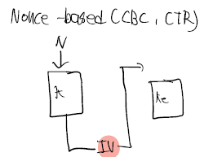가 사용이 된다.  
    
  Decrypt(K, N, A, (C,T))  
   Verify(Km, N||A||C, T)=1/0 먼저 MAC tag를 검증.   
   If T is invalid, output ⊥   
   Otherwise, output Dec(Ke, C)=M

MAC-then-encrypt in AEAD

* CCM mode  
  Assume Alice and Bob share the symmetric key K=(Ke, Km)  
  Two algorithms E=(Enc, Dec) and MAC=(Mac, Verify) are used  
    
  Encrypt(K, N, A, M)  
   T=MAC(Km, N||A||M) Nonce와 A, M을 넣어 MAC을 생성  
   C=Enc(Kc, M||T) 이를 메시지와 붙여 암호화  
   Output C 실제로 C만간다.  
    
  Decrypt(K, N, A, C)  
   Dec(Ke, C)=M||T M과 T가 나온다. 바로 채택 X.  
   Verify(Km, N||A||M, T)=1/0 MAC key를 가지고 Nonce, M, A를 이용해 MAC 검증  
   If T is invalid, output ⊥  
   Otherwise, output M

Encrypt-and-MAC in AEAD SSH에서 사용.

* Encrypt-and-MAC mode  
  Assume Alice and Bob share the symmetric key K=(Ke, Km)  
  Two algorithms E=(Enc, Dec) and MAC=(Mac, Verify) are used  
    
  Encrypt(K, N, A, M)  
   C=Enc(Ke, M) 메시지 key를 통해 메시지를 암호화  
   T=MAC(Km, N||A||M) nonce, 연관데이터, 메시지이 묶여 MAC을 생성.  
   Output (C, T) C와 T가 같이 전송.  
    
  Decrypt(K, N, A, (C,T))  
   Dec(Ke, C)=M C를 복호화해 M을 얻고  
   Verify(Km, N||A||M, T)=1/0⊥ N, A, M을 넣어 검증  
   If T is invalid, output ⊥  
   Otherwise, output M

Case Study: TLS Record Protocol (TLS 1.2)

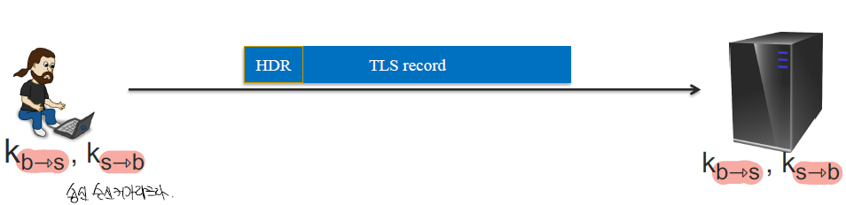

실제로 송수신 키가 다르다.

* Stateful encryption:  
  Each side maintains two 64-bit counters: ctrb⇾s , ctrs⇾b (각각의 center를 사용)  
  Init. to 0 when session started. ctr++ for every record(payload의 한덩어리)  
  Purpose: replay defense (일종의 sequence number)  
  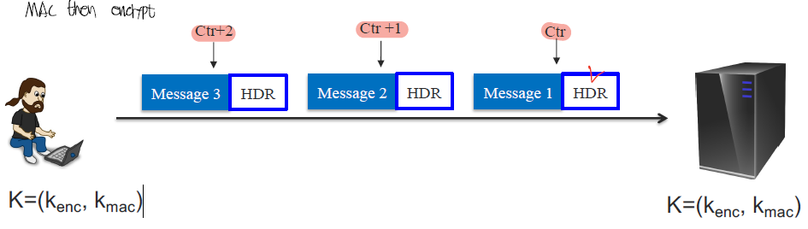  
  record protocol이라고 한다.

TLS record: encryption (CBC AES-128, HMAC-SHA1)

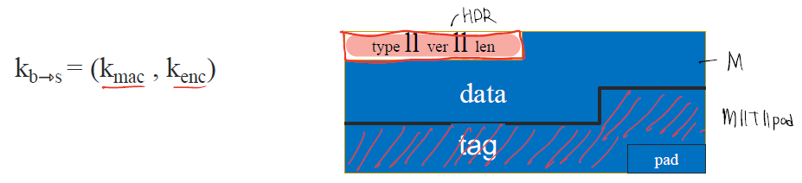

* Browser side **enc (kb**⇾**s , data, ctrb**⇾**s ):**
* step 1: tag ⟵MAC (kmac , [ ++ctrb⇾s (Nonce) ll header (A)ll data (M) ])  
  Nonce는 전송하지 않는다. tag생성.  
  CBC mod로 동작하기에 padding을 한다. ISO padding.  
  step 2: pad [ header ll data ll tag ] to AES block size  
  step 3: CBC encrypt with kenc and new random IV (Nonce-based)  
  step 4: prepend header (header를 제외한 곳 암호화)

TLS record: decryption (CBC AES-128, HMAC-SHA1)

* 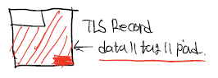Server side **dec(kb**⇾**s , record, ctrb**⇾**s )** :   
  step 1: CBC decrypt record using kencCBC mod로 복호화 -> data||tag||padding이 나온다.  
  step 2: check pad format: send bad_record_mac if invalid Mac 검증을 한다.  
  padding도 검증해서 오류 시 error발생시킨다.  
  step 3: check tag on [ ++ctrb⇾s (N) ll header(A) ll data(M)] send bad_record_mac if invalid  
  Mac 검증도 error을 낸다.
* Two types of error: **padding error / MAC error**과거에는 에러가 나오는 시간이 달랐었다.  
  그 시간차 attack을 막기위해 error가 발생해도 완주한다.

Bugs in Older Versions (prior to TLS 1.1)

* 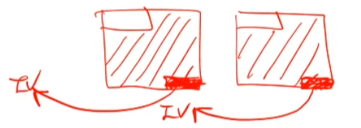**IV for CBC is predictable:** (chained IV)  
  IV for next record is last ciphertext block of current record.  
  Not CPA secure  
  CBC에서 본것처럼 next IV를 추측할 수 있으면 문제 발생.  
  Nonce-based로 변경.
* **Padding oracle**: during decryption  
  if pad is invalid send decryption failed alert  
  if mac is invalid send bad_record_mac alert  
  에러가 나오는 timing이 달라지면 그 시간차로 attack이 가능하다.  
  ⇒ attacker learns info. about plaintext (attack in next slides)  
  🡪 일정한 시간 constant time의 error를 내야 한다.

Key Derivation Function (KDF)  
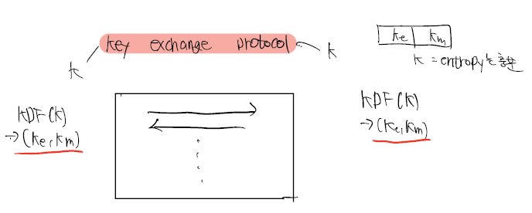

* Key exchange protocol을 통해 나온 K를 가지고 KDF(K) 🡪(Ke, Km)을 구한다.  
  이 과정이 있어야 대칭키를 사용할 수 있다.
* 이 교환을 사용하는 key들은 entropy가 충분하다.  
  🡪 key를 적절히 잘라 사용하는 게 가능하지 않나?  
  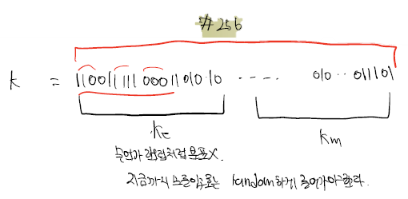  
  이 key에 대한 entropy는 충분하지만 자른 값이 random하지 않을 수 있다.
* key교환한 것이 Large K가 교환을 했지만 entropy가 충분하지않을 때 그때 이것을 random하게 잘 퍼지는 String으로 만든 다음에 암호화 키와 Mac키로 사용.  
  KDF규칙만 통일하면 암호화 key, Mac key를 동일하게 만들 수 있다.

Deriving many keys from One

* **Typical scenario**. a single source key (SK) == (K) is sampled from:  
  Hardware RNG (may produce biased output) entropy는 충분하나 biased되어 있다.  
  A key exchange protocol (key uniform in some subset of K)  
  SK may not be uniformly random  
  이러한 key로 곧장 공통키로 사용 불가.
* Need many keys to secure session:  
  Multiple keys for kenc, kmac, and others  
  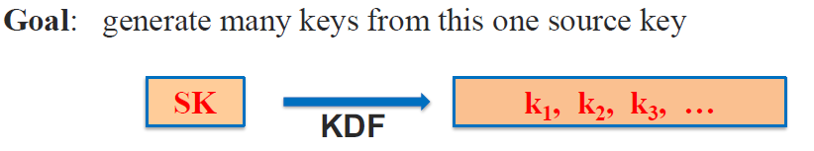

Extract-then-Expand Paradigm 라는 방법을 통해 구한다.

* **Step 1: extract(약간의 biased된 key가 있다)** pseudo-random key k from source key SK  
  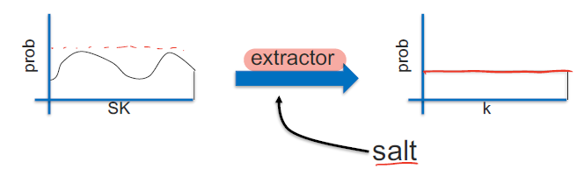  
  salt: a non-secret string chosen at random
* **Step 2: expand** k by using it as a PRF key

HKDF: PRF=HMAC

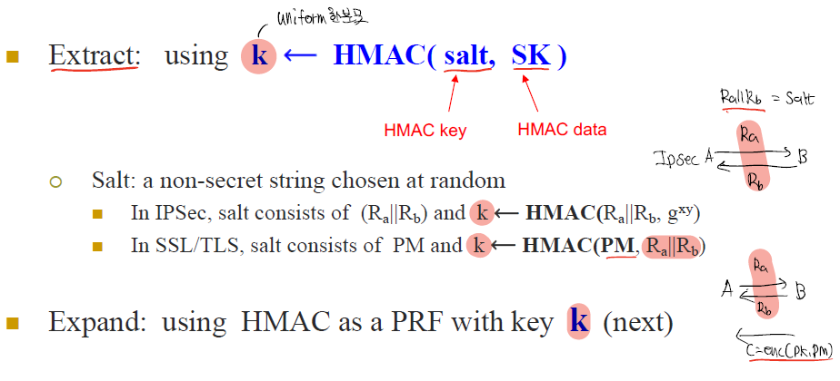  
이러한 방식으로 key를 뽑아낸다.

Expand (using PRF)

* F: a PRF with key space K and outputs in {0,1}n
* Suppose PRF key k is uniform in K  
  Define Expand as:  
  **Expand**(k, CTX, L) :=  
  PRF(k(방금 생성한 key), (**CTX(평문 String 정보)||0(counter)**)) || PRF(k, (K1||**CTX||1**)) || ⋯ || PRF(k, (KL-1**||CTX||L**))  
  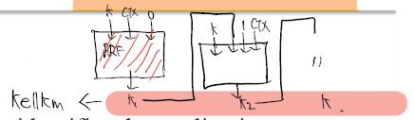  
  이러한 방식으로 필요한 만큼 key를 추출한다.
* **PRF:** HMAC or other constructed PRFs
* **Ki:** i-th previous PRF output
* **CTX:** a context string that uniquely identifies the application  
  🡪 even if two apps sample same SK they get indep. Keys
* **이것이 HKDF이다.**

PBKDF: Password-Based KDF (PW기반 KDF 🡪 H(PW) 🡪 K)

* Deriving keys from passwords:(source key처럼 생각해 HKDF로 돌리면 되지 않는가?)  
  Do not use HKDF: passwords have insufficient **entropy (entropy**가 충분하지 않다.)  
  Derived keys will be vulnerable to **dictionary attacks**
* 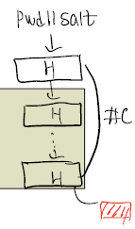PBKDF defenses: **salt** and **slow hash function**Standard approach: **PKCS#5** (PBKDF1)  
   **H(c)(pwd ll salt(Random String))**: iterate hash function c times  
   iteration C-time  
  현재는 만 번을 돌린다.
* **PBKDF2**: enhanced in terms of (**SHA-256**, c times, salt-length)  
  Widely used: key storage, Wi-Fi access, PW-based encryption,...   
  동일하지만 hash함수가 SHA-1대신 SHA-256으로 변경이다. C도 증가했다. 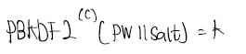

Password-Based Encryption

* 현재 사용하는 방식  
  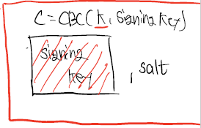  
  전자 서명에서 사용하는 Dev Key를 CBC(K(완전 random key), signing key)  
  즉 K를 알아야 signing key에 접근이 가능하다.  
  key를 보호 해주는 방법:  
  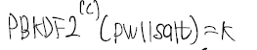를 통해 나온 key로 접근한다.  
  실제 사용자 입력창은 PW입력이다.  
  Salt가 있어야 PBKDF의 입력으로 넣을 수 있다.  
  실제로 키를 암호화 하는 곳에 salt가 숨겨져있다.  
  이방식이 PKCS#5의 방식이다.  
  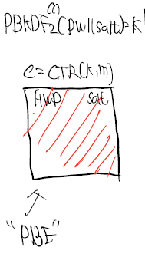  
  password기반 암호화 이다.  
  실제 동작은 아래이다.

